**TRƯỜNG ĐẠI HỌC THĂNG LONG**

**KHOA CÔNG NGHỆ THÔNG TIN**

-----□□🕮□□-----



**KHOÁ LUẬN TỐT NGHIỆP**

**ĐỀ TÀI: XÂY DỰNG PHẦN MỀM CHẤM CÔNG TỰ ĐỘNG CHO CÔNG TY CỔ PHẦN INFINITY TECHNOLOGY GLOBAL**

|  |  |
| --- | --- |
| **GIẢNG VIÊN HƯỚNG DẪN** | **SINH VIÊN THỰC HIỆN** |
| **ThS. NGUYỄN HÙNG CƯỜNG** | A43725 – Nguyễn Việt Anh  Lớp chuyên ngành: TT34H6  Ngành: Công Nghệ Thông Tin |

**HÀ NỘI – 2025LỜI CẢM ƠN**

Để hoàn thành Khoá luận Tốt nghiệp này, trước tiên, chúng em xin gửi lời cảm ơn chân thành và sâu sắc nhất tới Trường Đại học Thăng Long đã tạo môi trường học tập, rèn luyện và nghiên cứu khoa học tốt nhất trong suốt những năm vừa qua.

Chúng em xin bày tỏ lòng biết ơn tới toàn thể các Giảng viên Khoa Công nghệ Thông tin cùng các thầy cô giáo trong Trường đã tận tâm truyền đạt kiến thức, hỗ trợ và chia sẻ những kinh nghiệm quý báu, giúp chúng em phát triển kiến thức chuyên môn và rèn luyện kỹ năng cần thiết để hoàn thành khoá luận này.

Đặc biệt, chúng em xin gửi lòng biết ơn sâu sắc đến Thạc sĩ Nguyễn Hùng Cường – Giảng viên Hướng dẫn. Thầy đã dành nhiều thời gian, tâm huyết và kiến thức chuyên môn sâu rộng để định hướng, động viên và chỉ bảo tận tình, giúp chúng em vượt qua mọi khó khăn và hoàn thiện Khoá luận một cách tốt nhất.

Cuối cùng, chúng em xin gửi lời cảm ơn đến tất cả các thầy/cô trong Hội đồng đánh giá đã dành thời gian đọc, đánh giá và đưa ra những ý kiến đóng góp quý báu.

Mặc dù đã có nhiều nỗ lực, do thời gian nghiên cứu và kiến thức chuyên môn còn hạn chế, Khoá luận Tốt nghiệp này chắc chắn không tránh khỏi những thiếu sót. Chúng em kính mong nhận được những góp ý, phê bình từ phía quý Thầy/Cô để chúng em có thể rút kinh nghiệm và bổ sung, phát triển sản phẩm trong tương lai.

*Em xin chân thành cảm ơn!*

*Hà Nội, ngày tháng năm 2025*

|  |  |
| --- | --- |
|  | **SINH VIÊN** |
|  | **Nguyễn Việt Anh** |

|  |  |
| --- | --- |
|  |  |
|  |  |

|  |  |  |  |  |
| --- | --- | --- | --- | --- |
| **LỜI CAM ĐOAN**  Tôi xin cam đoan rằng, Khoá luận tốt nghiệp với đề tài "Xây dựng Phần mềm Chấm công Tự động cho Công ty Cổ phần Infinity Technology Global" là kết quả của quá trình tự nghiên cứu và làm việc độc lập của cá nhân tôi.  Các nội dung, số liệu, kết quả nghiên cứu và tài liệu tham khảo được sử dụng trong Khoá luận này đều có nguồn gốc rõ ràng, được trích dẫn đầy đủ và tuân thủ nghiêm ngặt các quy định về sở hữu trí tuệ của Nhà trường.  Tôi xin chịu hoàn toàn trách nhiệm về tính trung thực và chính xác của toàn bộ nội dung trong khoá luận tốt nghiệp này. Nếu có bất kỳ sự sai sót hoặc vi phạm nào về quy chế đào tạo hay quy định về quyền sở hữu trí tuệ, tôi xin chịu hoàn toàn trách nhiệm và chấp nhận mọi hình thức xử lý theo quy định của Nhà trường.th   |  |  | | --- | --- | |  | **SINH VIÊN** | |  | **Nguyễn Việt Anh** | |

**MỤC LỤC**

LỜI MỞ ĐẦU 1

CHƯƠNG 1. CƠ SỞ LÝ THUYẾT 4

1.1. Công việc quản lý dự án trong hệ thống xây dựng app chấm công 4

1.1.1. Định nghĩa 4

1.1.2. Mục đích của đề tài 4

1.2. Ngôn ngữ lập trình Dart [1] [2] 5

1.2.1. Định nghĩa 5

1.2.2. Đặc trưng 5

1.2.3. Ứng dụng 5

1.3. Ngôn ngữ lập trình PHP [3] [4] 6

1.3.1. Định nghĩa 6

1.3.2. Đặc trưng 6

1.3.3. Ứng dụng 7

1.4. Laravel framework [5] [6] 7

1.4.1. Định nghĩa 7

1.4.2. Đặc trưng 8

1.4.3. Ứng dụng 8

1.5. RESTful API [7] 9

1.5.1. Định nghĩa 9

1.5.2. Đặc trưng 9

1.5.3. Ứng dụng 10

1.6. Flutter [8] 10

1.6.1. Định nghĩa 10

1.6.2. Đặc trưng 11

1.6.3. Ứng dụng 11

1.7. Firebase [9] 12

1.7.1. Định nghĩa 12

1.7.2. Đặc trưng 12

1.7.3. Ứng dụng 13

CHƯƠNG 2. PHÂN TÍCH VÀ ĐẶC TẢ YÊU CẦU 14

2.1. Kiến trúc hệ thống 14

2.2. Yêu cầu nghiệp vụ 15

2.2.1. Quy trình hoạt động của nhân viên 15

2.2.2. Yêu cầu phía nhân viên 16

2.2.3. Yêu cầu phía Admin 17

2.3. Yêu cầu hệ thống 19

2.3.1. Yêu cầu chức năng 19

2.3.2. Yêu cầu phi chức năng 21

2.4. Use case 22

2.4.1. Biểu đồ use case 22

2.4.2. Tác nhân hệ thống 28

2.4.3. Xác định và mô tả use case 28

2.5. Đặc tả yêu cầu 30

2.5.1. UC1: Đăng ký tài khoản công ty 30

2.5.2. UC2: Đăng ký tài khoản nhân viên 31

2.5.3. UC3: Đăng nhập 32

2.5.4. UC4: Đổi mật khẩu 33

2.5.5. UC5: Cập nhật thông tin cá nhân 34

2.5.6. UC6: Đăng xuất 35

2.5.7. UC7: Xoá tài khoản 35

2.5.8. UC8: Thực hiện check-in 36

2.5.9. UC9: Ra về (check-out) 37

2.5.10. UC10: Xem thống kê cá nhân 38

2.5.11. UC11: Xem lịch sử chấm công 39

2.5.12. UC12: Tạo yêu cầu nghỉ phép 40

2.5.13. UC13: Tạo yêu cầu làm thêm giờ 41

2.5.14. UC14: Xem trạng thái yêu cầu 42

2.5.15. UC15: Cài đặt cá nhân 43

2.5.16. UC16: Quản lý danh sách chấm công 44

2.5.17. UC17: Quản lý đi muộn 45

2.5.18. UC18: Duyệt yêu cầu 46

2.5.19. UC19: Quản lý nhân viên 47

2.5.20. UC20: Quản lý ca làm việc 48

2.5.21. UC21: Quản lý hồ sơ công ty 48

CHƯƠNG 3. THIẾT KẾ HỆ THỐNG 49

3.1. Thiết kế cơ sở dữ liệu 49

3.1.1. Lược đồ cơ sở dữ liệu 49

3.1.2. Danh sách các bảng trong cơ sở dữ liệu 50

3.1.3. Chi tiết các bảng trong cơ sở dữ liệu 50

3.1.4. Mối liên hệ giữa các Bảng trong cơ sở dữ liệu 57

3.2. Biểu đồ tuần tự 60

3.2.1. Biểu đồ tuần tự quản lý gói đăng nhập 60

3.2.2. Biểu đồ tuần tự chấm công 63

3.2.3. Biểu đồ tuần tự ra về (check-out) 64

3.2.4. Biểu đồ tuần tự tạo yêu cầu nghỉ phép 65

3.2.5. Biểu đồ tuần tự quản lý đi muộn 67

3.2.6. Biều đồ tuần tự cài đặt chấm công 68

CHƯƠNG 4. CÀI ĐẶT VÀ THỬ NGHIỆM 69

4.1. Môi trường thử nghiệm 69

4.1.1. Yêu cầu về cài đặt 69

4.1.2. Kết quả cài đặt môi trường 69

4.2. Kiểm thử 70

4.2.1. Danh sách testcase chi tiết 70

4.2.2. Kết quả thực thi Test 70

4.3. Kết quả thực nghiệm 71

4.3.1. Chức năng đăng ký 71

4.3.2. Chức năng đăng nhập 73

4.3.3. Chức năng đăng xuất 74

4.3.4. Chức năng chấm công 74

4.3.5. Chức năng yêu cầu làm thêm giờ 75

4.3.6. Chức năng yêu cầu nghỉ phép 76

4.3.7. Chức năng chấm công 77

4.3.8. Chức năng Xoá tài khoản 78

4.3.9. Chức năng đổi mật khẩu 79

4.3.10. Chức năng xem tình trạng đơn yêu cầu làm thêm giờ và nghỉ phép 80

4.3.11. Chức năng đổi phương thức chấm công và ca làm mặc định 81

4.3.12. Chức năng xoá tài khoản 81

4.3.13. Chức năng quản lý chấm công của quản lý 82

4.3.14. Chức năng thống kê 83

4.3.15. Chức năng phê duyệt yêu cầu nhân viên 84

4.3.16. Chức năng quản lý ca và thêm ca làm việc 86

4.3.17. Màn hình hiển thị thông tin công ty 87

4.3.18. Chức năng cài đặt phương thức chấm công (check-in) 88

KẾT LUẬN 89

1. Kết quả đạt được 89

2. Những hạn chế 89

3. Hướng phát triển dự án 89

**DANH MỤC HÌNH ẢNH**

Hình 2.1. Sơ đồ kiến trúc hệ thống 14

Hình 2.2. Quy trình hoạt động của nhân viên 15

Hình 2.3. Sơ đồ hoạt động của quản lý 18

Hình 2.4. Biểu đồ usecase của nhân viên 23

Hình 2.5. Biểu đồ usecase của quản lý 24

Hình 2.6. Biểu đồ usecase đăng ký công ty 25

Hình 2.7. Biểu đồ usecase quản lý tài khoản 25

Hình 2.8. Biểu đồ usecase sử dụng chấm công 26

Hình 2.9. Biểu đồ usecase sử dụng tạo yêu cầu của nhân viên 26

Hình 2.10. Biểu đồ usecase sử dụng của quản lý 27

Hình 2.11. Biểu đồ usecase sử dụng quản lý của quản manager 28

Hình 3.1. Lược đồ cơ sở dữ liệu 49

Hình 3.2. Biểu đồ tuần tự đăng ký tài khoản nhân viên 61

Hình 3.3. Biểu đồ tuần tự đăng nhập 62

Hình 3.4. Biểu đồ tuần tự chấm công (check-in) 63

Hình 3.5. Biểu đồ tuần tự ra về (check-out) 64

Hình 3.6. Biểu đồ tuần tự tạo yêu cầu nghỉ phép 65

Hình 3.7. Biểu đồ tuần tự duyệt yêu cầu 66

Hình 3.8. Biểu đồ tuần tự quản lý đi muộn 67

Hình 3.9. Biểu đồ tuần tự cài đặt chấm công 68

Hình 4.1. Kết quả cài đặt cơ sở dữ liệu 69

Hình 4.2. Cài đặt môi trường phát triển 69

Hình 4.3. Kết quả thực hiện Test 70

Hình 4.4. Màn hình đăng ký công ty 71

Hình 4.5. Màn hình thử nghiệm đăng nhập User 73

Hình 4.6. Màn hình chấm công(check-in) 74

Hình 4.7. Màn hình yêu cầu làm thêm giờ 75

Hình 4.8. Màn hình thử nghiệm chức năng yêu cầu nghỉ phép 76

Hình 4.9. Màn hình danh sách chấm công 77

Hình 4.10. Màn hình user 78

Hình 4.11. Giao diện chức năng đổi mật khẩu 79

Hình 4.12. Màn hình danh sách trạng thái yêu cầu làm thêm giờ và nghỉ phép 80

Hình 4.13. Màn hình thay đổi phương thức check in và ca làm mặc định 81

Hình 4.14. Màn hình chức năng xoá tài khoản 81

Hình 4.15. Giao diện danh sách chấm công đến muộn và rời ca làm việc 82

Hình 4.16. Giao diện thống kê 83

Hình 4.17. Màn hình danh sách đơn yêu cầu 85

Hình 4.18. Giao diện ca làm việc và thêm ca làm việc 86

Hình 4.19. Màn hình Thông tin công ty 87

Hình 4.20. Giao diện cài đặt phương thức check-in 88

**DANH MỤC BẢNG BIỂU**

Bảng 2.1. Bảng tác nhân hệ thống 28

Bảng 3.1. Lưu thông tin của người dùng 50

Bảng 3.2. Lưu thông tin công ty 51

Bảng 3.3. Lưu trữ mọi bản ghi chấm công 52

Bảng 3.4. Quản lý các ca làm việc khác nhau trong công ty 54

Bảng 3.5. Lưu thông tin phòng ban trong công ty 54

Bảng 3.6. Lưu thông tin các đơn đăng ký và lịch sử làm thêm giờ 55

Bảng 3.7. Lưu các đơn xin nghỉ phép 56

**DANH MỤC TỪ VIẾT TẮT**

|  |  |  |  |
| --- | --- | --- | --- |
| STT | Từ viết tắt | Ý nghĩa (Tiếng Việt) | Ý nghĩa (Tiếng Anh) |
| 1 | CSDL | Cơ sở dữ liệu | Database |
| 2 | API | Giao diện lập trình ứng dụng | Application Programming Interface |
| 3 | REST | Chuyển trạng thái đại diện | Representational State Transfer |
| 4 | UI | Giao diện người dùng | User Interface |
| 5 | UX | Trải nghiệm người dùng | User Experience |
| 6 | GPS | Hệ thống định vị toàn cầu | Global Positioning System |
| 7 | HRM | Quản lý nguồn nhân lực | Human Resource Management |
| 8 | SQL | Ngôn ngữ truy vấn có cấu trúc | Structured Query Language |

# LỜI MỞ ĐẦU

1. **Mục tiêu**

Trong kỷ nguyên chuyển đổi số và sự phát triển của xu hướng làm việc linh hoạt (như hybrid hoặc làm việc từ xa), việc quản lý thời gian và nguồn nhân lực tại các doanh nghiệp ngày càng trở nên phức tạp và đòi hỏi tính chính xác cao. Bộ phận Nhân sự (HR) cần một hệ thống đáng tin cậy để theo dõi, tổng hợp dữ liệu làm việc của nhân viên, đảm bảo sự minh bạch và là cơ sở để tính toán chế độ đãi ngộ.

Tuy nhiên, thực tế cho thấy nhiều doanh nghiệp vẫn đang sử dụng các phương pháp chấm công truyền thống (như ghi chép bằng tay, bảng tính Excel, hoặc máy chấm công vân tay vật lý) gặp phải nhiều hạn chế. Những phương pháp này thường tốn thời gian cho việc tổng hợp dữ liệu, dễ xảy ra sai sót hoặc gian lận, và đặc biệt không hiệu quả trong việc quản lý nhân viên làm việc bên ngoài văn phòng hoặc theo lịch trình linh hoạt. Việc thiếu dữ liệu thời gian thực và quy trình xử lý thủ công đã ảnh hưởng đáng kể đến hiệu suất quản lý và sự minh bạch trong doanh nghiệp.

Vì những lý do trên, việc xây dựng một Phần mềm Chấm công Tự động sử dụng các công nghệ hiện đại (như ứng dụng di động, GPS, hoặc QR code) là giải pháp cấp thiết. Hệ thống này sẽ tự động hóa hoàn toàn quy trình ghi nhận, tổng hợp và xử lý dữ liệu chấm công. Nó không chỉ giúp bộ phận HR tiết kiệm thời gian, giảm thiểu lỗi, mà còn cung cấp một nền tảng minh bạch và tiện lợi cho nhân viên trong việc theo dõi giờ làm việc, xin nghỉ phép hay yêu cầu làm thêm giờ.

Khoá luận "Xây dựng phần mềm chấm công tự động cho công ty cổ phần Infinity Technology Global" này được thực hiện nhằm mục đích giải quyết triệt để các vấn đề trên, tối ưu hóa quy trình quản lý nhân sự và góp phần nâng cao hiệu quả hoạt động chung của công ty.

1. **Phạm vi bài toán và phương pháp nghiên cứu**

Phạm vi của khoá luận này tập trung vào việc xây dựng một hệ thống phần mềm chấm công gồm ứng dụng di động (Mobile App) dành cho nhân viên và hệ thống quản trị (Web Admin) dành cho quản lý/bộ phận Nhân sự (HR), nhằm tự động hóa quy trình ghi nhận và quản lý thời gian làm việc.

Các tác nhân chính của hệ thống bao gồm:

* Nhân viên (Employee): Sử dụng ứng dụng di động để thực hiện các chức năng cốt lõi như Chấm công (Check-in/Check-out) tại địa điểm quy định (sử dụng công nghệ như GPS/Wi-Fi/QR code), Gửi yêu cầu nghỉ phép, Yêu cầu làm thêm giờ, và Xem lịch sử chấm công cá nhân.
* Quản lý/Admin (HR/Manager): Sử dụng hệ thống Web để quản lý dữ liệu nhân viên, duyệt các yêu cầu nghỉ phép/làm thêm giờ, theo dõi tình trạng chấm công theo thời gian thực, và xuất báo cáo tổng hợp để phục vụ việc tính lương.

Phạm vi của hệ thống bao gồm các chức năng chính:

* Hỗ trợ xác thực danh tính và phân quyền theo vai trò (Nhân viên, Quản lý).
* Chức năng chấm công tự động, có giới hạn về vị trí địa lý hoặc phương thức xác thực
* Quản lý danh mục nhân viên, phòng ban
* Quản lý và xử lý các loại đơn từ (nghỉ phép, làm thêm giờ).
* Thống kê và tạo báo cáo chi tiết về giờ làm việc, nghỉ phép.

Dự án sẽ được thực hiện thông qua các bước:

* Nghiên cứu và Phân tích Yêu cầu: Nghiên cứu các quy trình chấm công hiện tại của doanh nghiệp và thu thập các yêu cầu nghiệp vụ chi tiết. Áp dụng kỹ thuật Use Case để đặc tả rõ ràng các chức năng cần thiết.
* Thiết kế Hệ thống: Xây dựng Kiến trúc hệ thống tổng thể (Web/Mobile/API), thiết kế Lược đồ Cơ sở dữ liệu quan hệ (ERD/MySQL) và các biểu đồ tương tác (Biểu đồ Tuần tự, Biểu đồ Lớp) để mô tả logic hoạt động.
* Cài đặt và Phát triển: Phát triển ứng dụng di động (sử dụng Flutter) và hệ thống Backend/API (sử dụng Laravel/PHP) dựa trên các thiết kế đã được duyệt.
* Kiểm thử và Thử nghiệm: Thực hiện kiểm thử đơn vị (Unit Test) và kiểm thử tích hợp (Integration Test), sau đó thử nghiệm Alpha/Beta để đảm bảo hệ thống hoạt động ổn định, chính xác và đáp ứng đúng yêu cầu nghiệp vụ.
* Tài liệu hoá và Bàn giao: Hoàn thiện báo cáo Khoá luận Tốt nghiệp, tổng hợp mã nguồn và hướng dẫn sử dụng
* Tài liệu tham khảo: Tổng hợp các nguồn nghiên cứu, nền tảng chấm công hiện có để tối ưu hóa hệ thống. Liên tục cập nhật và cải tiến dựa trên phản hồi từ người dùng.

1. **Bố cục**

Báo cáo Khoá luận Tốt nghiệp được trình bày thành với bố cục 4 chương

* Cơ sở lý thuyết: đặc tả các công nghệ, các cơ sở đã có sẵn được sử dụng để phát triển hệ thống.
* Phân tích và đặc tả yêu cầu: Nêu lên các nhu cầu của người sử dụng hệ thống, từ đó đưa ra các giải pháp tin học hóa phù hợp để phát triển các tính năng, hệ thống hóa các yêu cầu thành sơ đồ usecase và mô tả chi tiết.
* Thiết kế hệ thống: Bao gồm việc thiết kế cơ sở dữ liệu và các sơ đồ tuần tự cho các chức năng hệ thống.
* Cài đặt và thử nghiệm: Mô tả quá trình cài đặt, phát triển hệ thống và chạy thử nghiệm hệ thống.

# CƠ SỞ LÝ THUYẾT

## Công việc quản lý dự án trong hệ thống xây dựng app chấm công

### Định nghĩa

Trong bối cảnh cuộc Cách mạng công nghiệp 4.0, chuyển đổi số đang trở thành xu hướng tất yếu đối với mọi tổ chức và doanh nghiệp. Việc ứng dụng công nghệ thông tin vào quản trị nguồn nhân lực (HRM) không chỉ giúp tối ưu hóa quy trình vận hành mà còn là yếu tố then chốt để nâng cao năng lực cạnh tranh. Đặc biệt, công tác chấm công và tính lương – vốn là những nghiệp vụ phức tạp và nhạy cảm – đòi hỏi sự chính xác tuyệt đối, minh bạch và tính bảo mật cao.

Trên thực tế, nhiều doanh nghiệp hiện nay vẫn đang sử dụng các phương thức chấm công truyền thống hoặc các hệ thống rời rạc, thiếu tính đồng bộ. Điều này thường dẫn đến những sai sót trong quá trình tổng hợp dữ liệu, gây lãng phí thời gian xử lý của bộ phận nhân sự và ảnh hưởng trực tiếp đến trải nghiệm của nhân viên. Tại Công ty Cổ phần Infinity Technology Global, nhu cầu về một hệ thống quản lý chấm công tự động, hiện đại và tích hợp chặt chẽ với quy trình nghiệp vụ nội bộ đang trở nên cấp thiết hơn bao giờ hết.

Xuất phát từ thực tiễn đó, việc xây dựng một giải pháp công nghệ toàn diện nhằm giải quyết bài toán quản lý thời gian làm việc là vô cùng cần thiết. Hệ thống mới không chỉ dừng lại ở việc ghi nhận dữ liệu chấm công chính xác mà còn phải hỗ trợ tự động hóa việc tính toán công, quản lý ca làm việc và cung cấp các báo cáo trực quan cho ban lãnh đạo.

Với mong muốn vận dụng các kiến thức đã học về phát triển ứng dụng trên nền tảng Web và Mobile để giải quyết bài toán thực tế của doanh nghiệp, sinh viên đã quyết định lựa chọn đề tài: “Xây dựng phần mềm chấm công tự động cho Công ty Cổ phần Infinity Technology Global”. Đề tài tập trung vào việc phát triển ứng dụng đa nền tảng, đảm bảo tính tiện lợi, chính xác và hiệu quả trong công tác quản lý nhân sự tại đơn vị.

### Mục đích của đề tài

Tự động hóa quá trình chấm công: Đề tài nhằm phát triển phần mềm chấm công giúp tự động hóa việc ghi nhận thời gian làm việc của nhân viên. Phần mềm sẽ thay thế các phương pháp chấm công thủ công truyền thống bằng các giải pháp công nghệ tiên tiến, từ đó giảm thiểu sai sót và tiết kiệm thời gian cho cả nhân viên và quản lý.

Tăng cường quản lý và theo dõi hiệu suất làm việc: Phần mềm sẽ cung cấp các công cụ để theo dõi và quản lý thời gian làm việc của nhân viên một cách chính xác và minh bạch. Điều này sẽ giúp quản lý dễ dàng theo dõi hiệu suất làm việc, tính toán lương và hỗ trợ các quyết định quản lý nhân sự hiệu quả hơn.

Cải thiện tính minh bạch và chính xác trong việc chấm công: Ứng dụng sẽ cung cấp báo cáo chi tiết và chính xác về thời gian làm việc của nhân viên, từ đó giúp giảm thiểu các tranh chấp liên quan đến chấm công và tăng cường tính minh bạch trong quy trình chấm công

## Ngôn ngữ lập trình Dart [1] [2]

### Định nghĩa

Định nghĩa Dart là một ngôn ngữ lập trình hướng đối tượng, mã nguồn mở, được phát triển bởi Google và ra mắt lần đầu vào năm 2011. Dart được định hướng là ngôn ngữ tối ưu cho phía người dùng (client-optimized), được thiết kế để phát triển các ứng dụng nhanh, đẹp và hiệu năng cao trên nhiều nền tảng (di động, web, máy tính để bàn) từ một cơ sở mã duy nhất. Dart chính là ngôn ngữ nền tảng tạo nên sức mạnh của framework nổi tiếng Flutter..

### Đặc trưng

Dart sở hữu những đặc trưng kỹ thuật hiện đại giúp tối ưu hóa hiệu suất và trải nghiệm lập trình viên:

* Cơ chế biên dịch linh hoạt (JIT & AOT): Dart hỗ trợ biên dịch Just-In-Time (JIT) trong quá trình phát triển, cho phép tính năng "Hot Reload" (tải lại nóng) giúp xem kết quả code ngay lập tức. Khi đóng gói ứng dụng, Dart sử dụng biên dịch Ahead-Of-Time (AOT) để chuyển đổi mã thành mã máy (native code), giúp ứng dụng khởi động nhanh và chạy mượt mà.
* Hướng đối tượng (OOP) và Cấu trúc rõ ràng: Mọi thứ trong Dart đều là đối tượng (Object), bao gồm cả số và hàm. Nó hỗ trợ các khái niệm như class, mixin, abstract, và interface, giúp mã nguồn dễ quản lý và tái sử dụng.
* An toàn về kiểu dữ liệu (Sound Null Safety): Dart tích hợp tính năng Null Safety mặc định, giúp lập trình viên ngăn chặn các lỗi phổ biến liên quan đến giá trị rỗng (null reference exceptions) ngay từ lúc viết code, tăng độ ổn định cho ứng dụng.
* Lập trình bất đồng bộ (Asynchronous): Với cú pháp async và await đơn giản, Dart xử lý các tác vụ tốn thời gian (như gọi API, truy xuất cơ sở dữ liệu) một cách hiệu quả mà không làm "đơ" giao diện người dùng.

### Ứng dụng

Nhờ sự linh hoạt và khả năng biên dịch đa nền tảng, Dart được ứng dụng rộng rãi trong các lĩnh vực:

* **Phát triển ứng dụng di động (Mobile Apps):** Đây là ứng dụng phổ biến nhất của Dart thông qua framework Flutter. Nó cho phép tạo ra ứng dụng native cho cả iOS và Android với hiệu năng gần như tương đương ngôn ngữ gốc (Swift/Kotlin).
* **Ứng dụng Web**: Dart có thể biên dịch sang JavaScript (hoặc WebAssembly trong tương lai), cho phép chạy trên mọi trình duyệt hiện đại. Nó thích hợp để xây dựng các ứng dụng web phức tạp (PWA) hoặc Single Page Apps.
* **Ứng dụng Desktop:** Dart hỗ trợ xây dựng ứng dụng cho Windows, macOS và Linux, giúp các doanh nghiệp tiết kiệm chi phí khi không cần viết code riêng cho từng hệ điều hành máy tính.
* **Lập trình phía máy chủ (Backend):** Mặc dù ít phổ biến hơn so với mobile, nhưng Dart cũng có thể chạy trên server (sử dụng Dart VM) để xử lý logic backend, với các framework như Serverpod hay Dart Frog.

## Ngôn ngữ lập trình PHP [3] [4]

### Định nghĩa

PHP (viết tắt của Hypertext Preprocessor) là một ngôn ngữ lập trình kịch bản (scripting language) mã nguồn mở, được chạy ở phía máy chủ (server-side). Được tạo ra bởi Rasmus Lerdorf vào năm 1994, PHP được sinh ra với mục đích chuyên biệt để phát triển các ứng dụng web. Điểm đặc biệt của PHP là mã lệnh có thể được nhúng trực tiếp vào trong mã HTML, giúp việc tạo ra các trang web động trở nên dễ dàng và nhanh chóng.

### Đặc trưng

PHP là một trong những ngôn ngữ phổ biến nhất thế giới web nhờ các đặc trưng sau:

* Mã nguồn mở và miễn phí: PHP hoàn toàn miễn phí sử dụng và có một cộng đồng phát triển khổng lồ, cung cấp vô số tài liệu và thư viện hỗ trợ.
* **Chạy phía máy chủ (Server-side):** Khác với JavaScript (thường chạy trên trình duyệt), mã PHP được xử lý trên máy chủ web, sau đó kết quả được trả về cho người dùng dưới dạng HTML thuần túy. Điều này giúp bảo mật mã nguồn tốt hơn.
* **Tương thích đa nền tảng:** PHP có thể chạy mượt mà trên nhiều hệ điều hành (Linux, Windows, macOS) và tương thích với hầu hết các máy chủ web phổ biến hiện nay như Apache, Nginx và IISPhía client và server: JavaScript hoạt động trên cả trình duyệt và server (với Node.js), phục vụ phát triển toàn diện.
* **Kết nối cơ sở dữ liệu mạnh mẽ:** PHP hỗ trợ tích hợp rất tốt với nhiều hệ quản trị cơ sở dữ liệu, nổi bật nhất là MySQL và MariaDB, tạo nên bộ đôi "huyền thoại" LAMP stack (Linux, Apache, MySQL, PHP).
* **Đơn giản và Linh hoạt:** Cú pháp của PHP vay mượn từ C, Java và Perl, dễ học cho người mới bắt đầu nhưng cũng đủ mạnh mẽ để xây dựng các hệ thống lớn (như Facebook thời kỳ đầu).

### Ứng dụng

PHP thống trị phần lớn thị trường website toàn cầu với các ứng dụng chính:

* **Hệ thống quản trị nội dung (CMS):** PHP là nền tảng cốt lõi của các CMS nổi tiếng nhất thế giới như **WordPress** (chiếm hơn 40% web toàn cầu), Joomla, và Drupal.
* **Thương mại điện tử (E-commerce):** Các nền tảng bán hàng trực tuyến phổ biến như Magento, WooCommerce, OpenCart đều được xây dựng bằng PHP.
* **Mạng xã hội và Diễn đàn:** Nhiều mạng xã hội và diễn đàn lớn (ví dụ: phiên bản đầu của Facebook, Wikipedia, Slack) sử dụng PHP để xử lý lượng dữ liệu người dùng khổng lồ.
* **Xây dựng Web Framework:** Các framework mạnh mẽ như Laravel, Symfony, CodeIgniter giúp lập trình viên xây dựng các ứng dụng web phức tạp, bảo mật và chuẩn hóa theo mô hình MVC.
* **Xử lý phía Backend:** PHP thường được dùng để viết các API (Application Programming Interface) cung cấp dữ liệu cho ứng dụng di động hoặc các ứng dụng frontend (React, Vue).

## Laravel framework [5] [6]

### Định nghĩa

Laravel là một framework ứng dụng web mã nguồn mở, được viết bằng ngôn ngữ PHP và tuân theo mô hình kiến trúc Model-View-Controller (MVC). Được phát triển bởi Taylor Otwell và ra mắt lần đầu vào năm 2011, Laravel được thiết kế với triết lý "dành cho các nghệ nhân web" (The PHP Framework for Web Artisans). Mục tiêu của Laravel là làm cho quá trình phát triển web trở nên dễ dàng, nhanh chóng và thú vị bằng cách đơn giản hóa các tác vụ thường gặp như xác thực, định tuyến (routing), session và caching.

### Đặc trưng

Laravel được đánh giá là framework PHP mạnh mẽ và phổ biến nhất hiện nay nhờ các đặc trưng sau:

* **Eloquent ORM (Object-Relational Mapping):** Đây là tính năng nổi bật nhất của Laravel, cho phép lập trình viên tương tác với cơ sở dữ liệu bằng cú pháp hướng đối tượng đơn giản, trực quan thay vì phải viết các câu lệnh SQL dài dòng và phức tạp.
* **Blade Template Engine:** Một công cụ tạo giao diện mạnh mẽ và nhẹ, cho phép sử dụng mã PHP thuần ngay trong view. Blade hỗ trợ tính kế thừa layout (master layout) giúp thiết kế giao diện web nhanh chóng và nhất quán.
* **Artisan Console:** Giao diện dòng lệnh (CLI) tích hợp sẵn, hỗ trợ tự động hóa các tác vụ tẻ nhạt như tạo controller, model, migration (quản lý phiên bản cơ sở dữ liệu) hay chạy các tác vụ ngầm (background jobs).
* **Hỗ trợ MVC và Kiến trúc Modular:** Laravel phân tách rõ ràng giữa logic xử lý (Controller), dữ liệu (Model) và giao diện (View), giúp mã nguồn dễ đọc, dễ bảo trì và thuận lợi cho làm việc nhóm.
* **Bảo mật cao:** Laravel cung cấp sẵn các cơ chế bảo vệ ứng dụng khỏi các lỗ hổng web phổ biến như SQL Injection, Cross-Site Request Forgery (CSRF) và Cross-Site Scripting (XSS).

### Ứng dụng

Nhờ hệ sinh thái phong phú và khả năng mở rộng tốt, Laravel được ứng dụng trong nhiều loại hình dự án:

* **Hệ thống quản lý doanh nghiệp (ERP/CRM):** Với khả năng xử lý logic phức tạp và phân quyền chặt chẽ, Laravel rất thích hợp để xây dựng các phần mềm quản lý nội bộ.
* **Website Thương mại điện tử:** Các tính năng về giỏ hàng, thanh toán và bảo mật giúp Laravel trở thành nền tảng tốt để xây dựng các trang bán hàng quy mô vừa và lớn (thường kết hợp với các gói như Aimeos hay Bagisto).
* **Xây dựng RESTful API:** Laravel cung cấp các công cụ tuyệt vời để tạo API backend phục vụ cho các ứng dụng di động (Android/iOS) hoặc các ứng dụng Single Page App (sử dụng React, Vue, Angular).
* **SaaS (Software as a Service):** Các dự án khởi nghiệp thường chọn Laravel để xây dựng sản phẩm SaaS nhờ tốc độ phát triển nhanh (Rapid Application Development)

## RESTful API [7]

### Định nghĩa

**RESTful API** là một tiêu chuẩn dùng trong việc thiết kế API cho các ứng dụng web (thiết kế Web services) để tiện cho việc quản lý các resource. Nó chú trọng vào tài nguyên hệ thống (tệp văn bản, ảnh, âm thanh, video, hoặc dữ liệu động…), bao gồm các trạng thái tài nguyên được định dạng và được truyền tải qua HTTP.

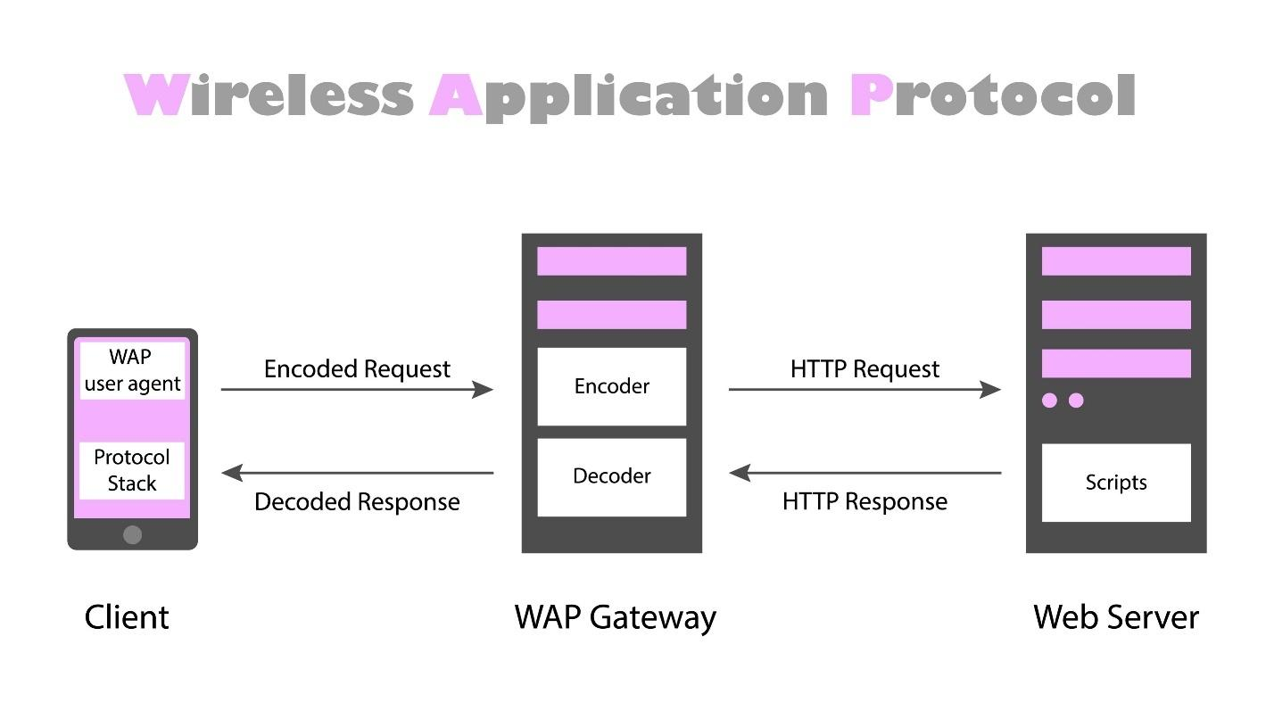

### Đặc trưng

RESTful API hoạt động dựa trên các nguyên tắc và đặc trưng cốt lõi sau::

* **Phi trạng thái (Stateless):** Đây là đặc điểm quan trọng nhất. Server sẽ không lưu trữ bất kỳ trạng thái nào của Client giữa các lần gửi request. Mọi yêu cầu từ Client gửi lên Server phải chứa đầy đủ thông tin cần thiết để Server hiểu và xử lý. Điều này giúp hệ thống giảm tải bộ nhớ và dễ dàng mở rộng.
* **Sử dụng các phương thức HTTP chuẩn:** RESTful API sử dụng các động từ HTTP (HTTP Verbs) để định nghĩa hành động trên tài nguyên:
  + **GET:** Lấy dữ liệu (Read).
  + **POST:** Tạo mới dữ liệu (Create).
  + **PUT/PATCH:** Cập nhật dữ liệu (Update).
  + **DELETE:** Xóa dữ liệu (Delete).
* **Trả về dữ liệu độc lập với giao diện:** Dữ liệu trả về thường ở định dạng **JSON** (JavaScript Object Notation) hoặc XML. JSON hiện nay phổ biến hơn nhờ cấu trúc nhẹ, dễ đọc và dễ phân tích (parse) bởi hầu hết các ngôn ngữ lập trình (như Dart, PHP, Java).
* **Tách biệt Client - Server:** Hệ thống phía người dùng (Frontend/Mobile) và hệ thống xử lý (Backend) hoạt động độc lập. Việc thay đổi code ở phía Server không làm ảnh hưởng đến giao diện phía Client, miễn là cấu trúc dữ liệu trả về không đổi.

### Ứng dụng

RESTful API là "xương sống" của hầu hết các hệ thống phần mềm hiện đại:

* **Kết nối Backend và Mobile App:** Đây là ứng dụng phổ biến nhất. Ví dụ: Ứng dụng viết bằng **Dart (Flutter)** sẽ gọi RESTful API do **Laravel (PHP)** cung cấp để lấy danh sách sản phẩm, đăng nhập người dùng hoặc gửi đơn hàng.
* **Phát triển Web Single Page Application (SPA):** Các framework frontend như React, VueJS, Angular sử dụng RESTful API để lấy dữ liệu động mà không cần tải lại toàn bộ trang web.
* **Tích hợp hệ thống bên thứ ba:** Cho phép các ứng dụng khác nhau "nói chuyện" với nhau. Ví dụ: Tích hợp cổng thanh toán (MoMo, VNPay), bản đồ (Google Maps), hoặc đăng nhập bằng Facebook/Google.
* **Kiến trúc Microservices:** Trong các hệ thống lớn, RESTful API được dùng để giao tiếp giữa các chức năng nhỏ (microservices) tách biệt, giúp hệ thống linh hoạt và dễ bảo trì hơn.

## Flutter [8]

### Định nghĩa

Flutter là một bộ công cụ phát triển giao diện người dùng (UI Toolkit) mã nguồn mở, được phát triển bởi Google và ra mắt chính thức vào năm 2017. Flutter cho phép lập trình viên tạo ra các ứng dụng được biên dịch nguyên bản (native-compiled) cho di động (Android, iOS), web và máy tính để bàn (Windows, macOS, Linux) chỉ từ một mã nguồn (codebase) duy nhất. Ngôn ngữ lập trình cốt lõi được sử dụng trong Flutter chính là **Dart**.

### Đặc trưng

Flutter nổi bật giữa các nền tảng đa nền tảng (cross-platform) nhờ những đặc trưng kỹ thuật độc đáo:

* **Tính năng Hot Reload (Tải lại nóng):** Đây là tính năng được yêu thích nhất, cho phép lập trình viên thấy ngay lập tức kết quả của những thay đổi trong mã nguồn trên màn hình thiết bị mà không cần khởi động lại ứng dụng hay mất trạng thái hiện tại. Điều này giúp tăng tốc độ phát triển giao diện lên đáng kể.
* **Mọi thứ đều là Widget:** Kiến trúc của Flutter dựa hoàn toàn trên Widget. Từ một nút bấm, một dòng chữ, cho đến bố cục trang (layout) đều là Widget. Các Widget này có thể lồng ghép vào nhau để tạo ra các giao diện phức tạp, linh hoạt và có khả năng tùy biến cực cao.
* L **Hiệu năng Native:** Không giống như các framework lai (hybrid) khác sử dụng WebView hay cầu nối (bridge) để giao tiếp với hệ điều hành, Flutter có engine đồ họa riêng (Skia hoặc Impeller) để vẽ trực tiếp các pixel lên màn hình. Nhờ đó, ứng dụng Flutter đạt hiệu năng và tốc độ khung hình (60-120fps) tương đương ứng dụng viết bằng ngôn ngữ gốc
* **Giao diện đẹp mắt:** Flutter cung cấp sẵn hai bộ thư viện Widget khổng lồ: **Material Design** (theo phong cách Google Android) và **Cupertino** (theo phong cách iOS), giúp ứng dụng có giao diện chuẩn mực và trải nghiệm người dùng tự nhiên trên cả hai nền tảng.

### Ứng dụng

Flutter đang trở thành xu hướng hàng đầu trong phát triển phần mềm hiện đại:

* **Phát triển ứng dụng di động đa nền tảng:** Đây là ứng dụng chính của Flutter. Các doanh nghiệp sử dụng Flutter để giảm chi phí và thời gian phát triển, vì chỉ cần một đội ngũ lập trình viên để tạo ra ứng dụng cho cả Android và iOS.
* **Dự án Startup và MVP:** Nhờ tốc độ phát triển nhanh (nhờ Hot Reload và thư viện có sẵn), Flutter là lựa chọn số 1 để xây dựng sản phẩm khả thi tối thiểu (MVP) nhằm kiểm thử thị trường sớm.
* **Ứng dụng yêu cầu giao diện phức tạp:** Các ứng dụng cần đồ họa đẹp, hiệu ứng chuyển động (animation) mượt mà hoặc giao diện tùy chỉnh không theo quy chuẩn thông thường thường chọn Flutter vì khả năng kiểm soát từng điểm ảnh trên màn hình.
* **Ứng dụng IoT và Nhúng:** Flutter cũng được sử dụng để xây dựng giao diện điều khiển cho các thiết bị thông minh (như màn hình xe hơi của Toyota, thiết bị gia dụng) nhờ hiệu năng cao và khả năng chạy trên nhiều phần cứng.

## Firebase [9]

### Định nghĩa

Firebase là một nền tảng phát triển ứng dụng di động và web toàn diện (Backend-as-a-Service - BaaS), được Google mua lại vào năm 2014 và phát triển mạnh mẽ cho đến nay. Firebase cung cấp một hệ sinh thái các công cụ và cơ sở hạ tầng backend có sẵn, giúp lập trình viên tập trung vào việc xây dựng trải nghiệm người dùng (Frontend) mà không cần tốn quá nhiều công sức quản lý máy chủ hay cơ sở hạ tầng phức tạp..

### Đặc trưng

Firebase sở hữu các dịch vụ mạnh mẽ giúp giải quyết các bài toán khó trong lập trình di động:

* **Firebase Cloud Messaging (FCM):** Đây là tính năng quan trọng nhất đối với các ứng dụng di động. Nó cho phép gửi thông báo đẩy (push notifications) đến thiết bị người dùng (Android/iOS) và web một cách miễn phí, tin cậy và nhanh chóng.
* **Firebase Authentication:** Cung cấp giải pháp xác thực người dùng toàn diện và an toàn. Hỗ trợ đăng nhập đa dạng qua Email/Password, số điện thoại (OTP), hoặc các mạng xã hội (Google, Facebook, Apple ID) chỉ với vài dòng code cấu hình.
* **Realtime Database & Cloud Firestore:** Cung cấp cơ sở dữ liệu NoSQL lưu trữ trên đám mây, có khả năng đồng bộ dữ liệu theo thời gian thực (real-time) giữa các thiết bị của người dùng. Khi dữ liệu thay đổi, mọi thiết bị kết nối đều được cập nhật ngay lập tức.
* **Cloud Storage:** Dịch vụ lưu trữ mạnh mẽ dành cho các nội dung do người dùng tạo ra như hình ảnh, video, âm thanh, được xây dựng trên nền tảng Google Cloud Storage, đảm bảo độ bảo mật và khả năng mở rộng caoTìm kiếm mạnh mẽ: Hỗ trợ tìm kiếm full-text, fuzzy search, geospatial search, và query DSL mạnh mẽ.
* **Crashlytics:** Công cụ theo dõi và báo cáo lỗi ứng dụng theo thời gian thực, giúp lập trình viên phát hiện nguyên nhân gây crash app để khắc phục kịp thời..

### Ứng dụng

Firebase được ứng dụng rất linh hoạt, có thể làm backend chính hoặc kết hợp với các backend khác:

* **Gửi thông báo đẩy (Push Notifications):** Hầu hết các ứng dụng Flutter hiện nay đều tích hợp Firebase Cloud Messaging để gửi thông báo khuyến mãi, tin nhắn mới hoặc cập nhật trạng thái duyệt đơn nghỉ phép" và "theo dõi vị trí nhân viên khi chấm công.
* **Ứng dụng Chat và Real-time:** Nhờ khả năng đồng bộ tức thì, Firebase là lựa chọn số 1 để xây dựng các tính năng chat, bảng theo dõi vị trí xe (taxi/grab), hoặc cập nhật tỉ số trực tuyến.
* **Xác thực và Quản lý người dùng:** Các ứng dụng sử dụng Firebase Authentication để rút ngắn thời gian phát triển tính năng đăng nhập/đăng ký, đặc biệt là tính năng gửi mã OTP về điện thoại.
* **Lưu trữ file đa phương tiện:** Ứng dụng dùng Firebase Storage để chứa ảnh đại diện (avatar) hoặc ảnh sản phẩm mà người dùng tải lên.

# PHÂN TÍCH VÀ ĐẶC TẢ YÊU CẦU

## Kiến trúc hệ thống

Đây là ứng dụng có sự tương tác và hệ thống sẽ được xây dựng theo mô hình client-server và dựa trên kiến trúc RESTful. Trong đó server nắm vai trò chính trong xử lý logic nghiệp vụ và quản trị cơ sở dữ liệu, phía clients có ứng dụng di động.

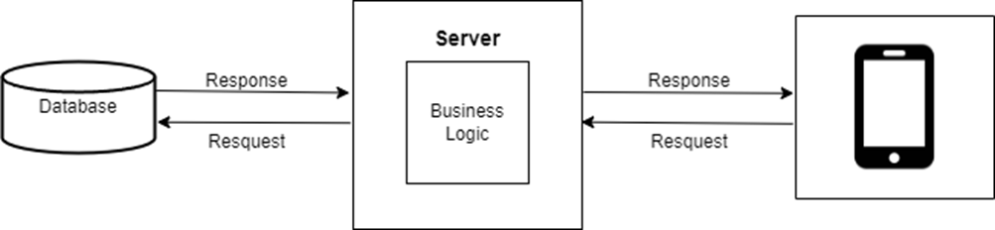

Hình 2.1. Sơ đồ kiến trúc hệ thống

* **Mobile Client (Flutter):** Đóng vai trò là Presentation Layer (Lớp giao diện) phía người dùng. Ứng dụng gửi các yêu cầu HTTP (GET, POST, PUT, DELETE) tới hệ thống thông qua internet và nhận phản hồi dữ liệu dưới dạng JSON để hiển thị lên màn hình điện thoại..
* **Server (Laravel Framework):** Xử lý các yêu cầu từ Mobile Client, được chia thành các lớp xử lý chính:
* **API Routes & Middleware:** Lớp tiếp nhận yêu cầu đầu tiên. Nó định tuyến các request đến đúng Controller xử lý và thực hiện xác thực (Authentication) để đảm bảo bảo mật (kiểm tra Token, quyền truy cập).
* **Controllers (Bộ điều khiển):** Nhận dữ liệu từ Routes, xử lý các logic nghiệp vụ (Business Logic), xác thực dữ liệu đầu vào (Validation) và điều phối việc gọi tới Cơ sở dữ liệu.
* **Database (MySQL):** Hệ quản trị cơ sở dữ liệu quan hệ, nơi lưu trữ toàn bộ thông tin của hệ thống một cách bền vững và có cấu trúc.

## Yêu cầu nghiệp vụ

### Quy trình hoạt động của nhân viên

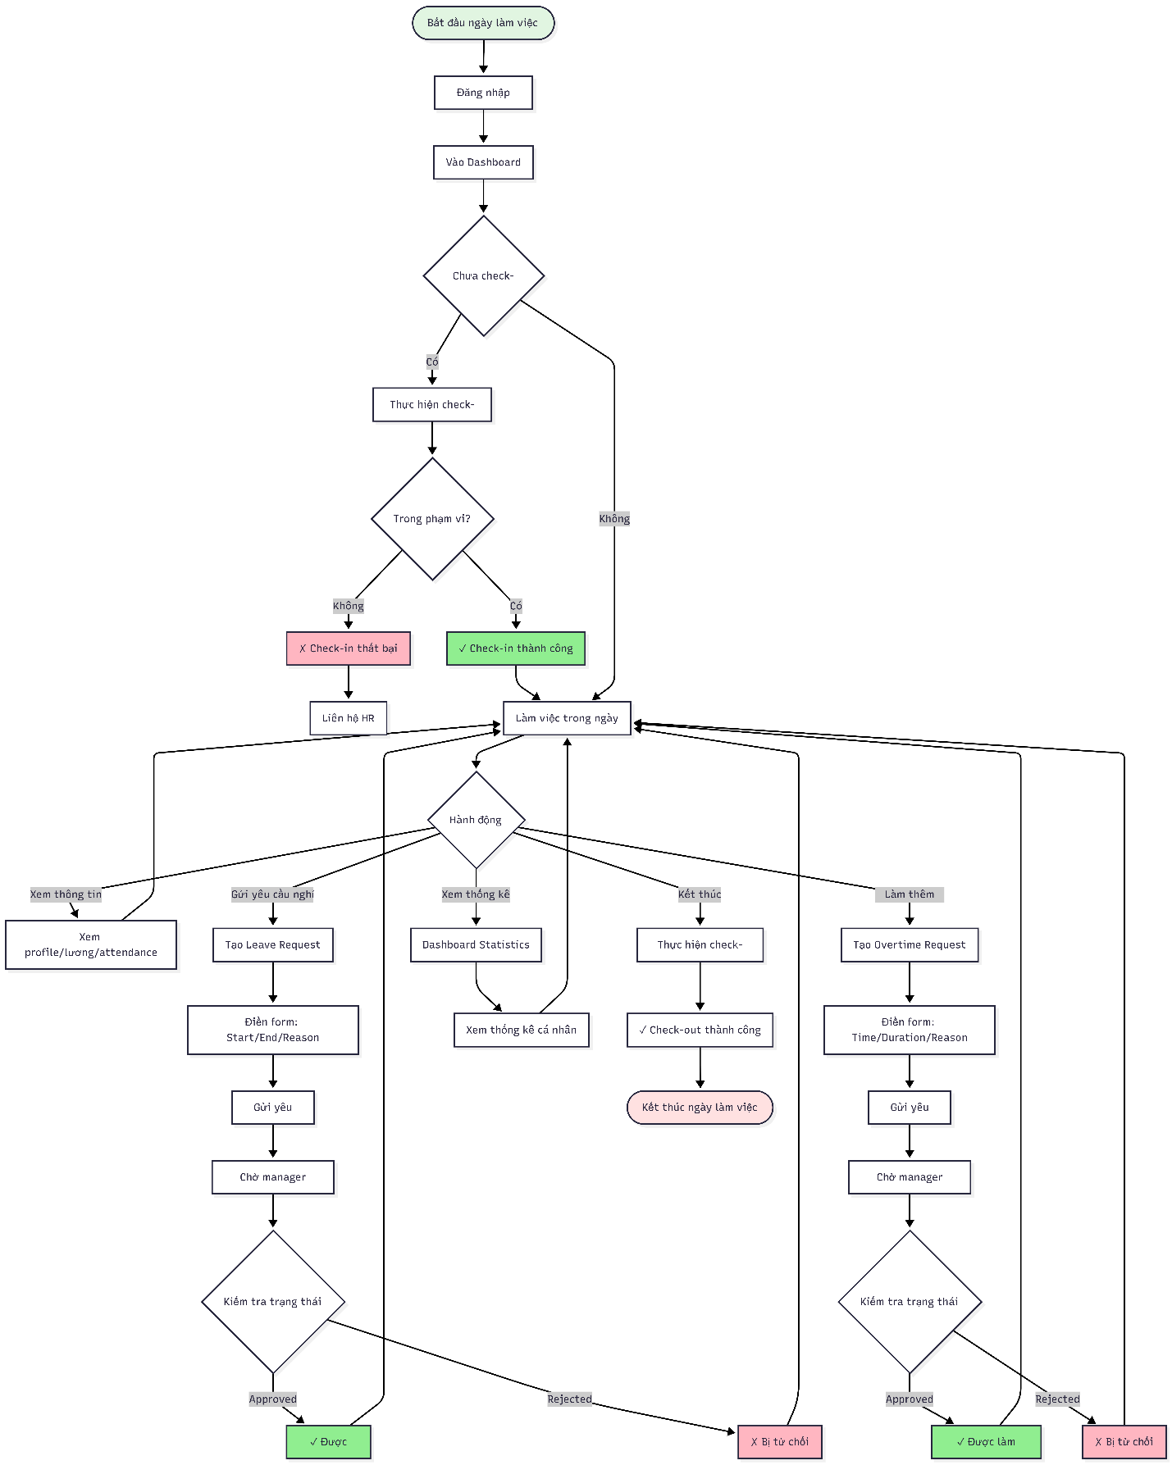

Hình 2.2. Quy trình hoạt động của nhân viên

### Yêu cầu phía nhân viên

1. **Đăng ký bằng email**

* Cho phép nhân viên có thể tạo tài khoản dựa trên mã code của công ty
* Yêu cầu nhân viên nhập các thông tin cần thiết để đăng ký tài khoản
* Nếu các thông tin hợp lệ, thông báo đăng ký thành công.

1. **Đăng nhập**

* Đăng nhập tài khoản đã đăng ký bằng email để thực hiện các chức năng của mình
* Nhân viên ấn nút đăng nhập. hệ thông kiểm tra dữ liệu nhập vào là đúng và đưa đến trang chủ

1. **Chấm công(check-in)**

* Nhân viên chọn phương thức check-in là wifi hoặc vị trí. Nếu là wifi thì có phương thức là tại nhà hoặc tại công ty
* Hệ thống kiểm tra dữ liệu
* Thực hiện ghi nhận thông tin, thông báo check-in thành công

1. **Sử dụng tạo yêu cầu**

* Nhân viên chọ người quản lý mà mình muốn gửi yêu cầu
* Chọn thời gian và điền lý do vì sao muốn yêu cầu
* Nhấn nút Nộp để được chấp nhận

1. **Quản lý tài khoản**

* Nhân viên đăng nhập vào hệ thống
* Chọn mục Icon User phía dưới góc màn hình
* Nhân viên chọn mục mình mong muốn ở phần màn hình user, sau đó chọn tiếp tục
* Đưa đến màn hình nhân viên mong muốn

### Yêu cầu phía Admin

Các chức năng chính dành cho Quản lý (Manager) và Bộ phận Admin/Nhân sự (HR) sử dụng giao diện Web Admin để vận hành và giám sát hệ thống.

1. **Quản lý Danh mục cơ sở:**

* Cho phép Thêm, Sửa, Xóa, Xem danh sách các danh mục: Phòng ban/Bộ phận, Chức vụ của nhân viên:
* Cho phép Thêm, Sửa, Xóa, Xem danh sách các danh mục: Phòng ban/Bộ phận, Chức vụ của nhân viên.

1. **Cấu hình Ca làm việc (Shift)**

* Thiết lập các ca làm việc tiêu chuẩn (ví dụ: Hành chính, Ca sáng, Ca chiều), bao gồm thời gian Bắt đầu và Kết thúc ca.
* Thiết lập quy tắc tính toán giờ công và giờ làm thêm (OT).

1. **Cấu hình Địa điểm Chấm công:**

* Thiết lập và quản lý các vị trí chấm công hợp lệ (ví dụ: Trụ sở chính, Chi nhánh, Công trường).
* Xác định tọa độ **GPS** hoặc **Mã QR** tương ứng với từng địa điểm.

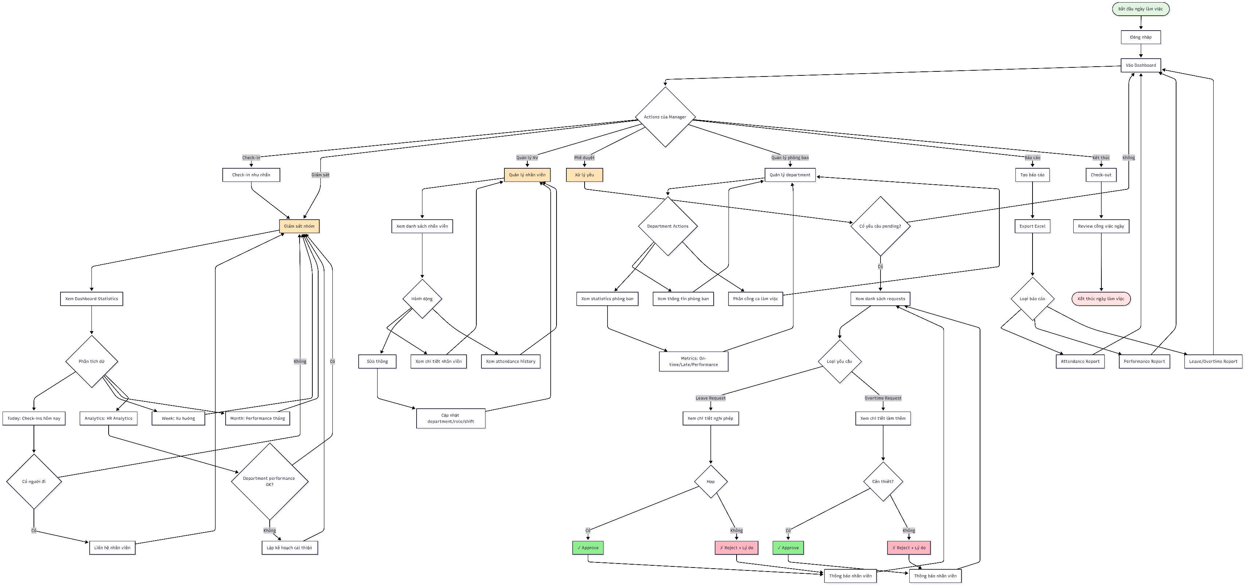

Hình 2.3. Sơ đồ hoạt động của quản lý

1. **Quản lý chấm công**

* Cho phép quản lý có thể xem danh sách check-in, đi muộn, nghỉ phép của tất cả các ngày
* Quản lý đăng nhập vào hệ thống, chọn mục quản lý
* Người quản lý chọn danh sách mà mình muốn xem
* Sau khi quản lý nhấn vào danh sách, sẽ được thể hiện trên màn hình

1. **Quản lý yêu cầu của nhân viên**

* Cho phép quản lý nhận, xem và duyệt những yêu cầu bao gồm làm thêm giờ, nghỉ phép mà nhân viên gửi lên
* Quản lý đăng nhập vào hệ thông, chọn mục yêu cầu thêm giờ/ nghỉ phép ở mục quản lý
* Chọn yêu cầu cần xem
* Xem chi tiết và phê duyệt

1. **Quản lý thông tin và cài đặt chấm công của công ty**

* Cho phép Quản lý thêm chỉnh sửa thông tin công ty và cài đặt phương pháp chấm công của công ty.
* Quản lý đăng nhập vào hệ thống.
* Chọn mục Quản lý sau đó chọn Hồ sơ công ty hoặc cài đặt công ty.
* Thêm hoặc thay đổi thông tin công ty.
* Nhấn vào button lưu.

## Yêu cầu hệ thống

### Yêu cầu chức năng

1. **Yêu cầu chức năng User**

* BR#01 – Đăng ký: Nhân viên mới có thể đăng ký tài khoản bằng cách quét mã QR hoặc nhập mã code của công ty để tham gia vào hệ thống.
* BR#02 – Đăng nhập: Nhân viên có thể đăng nhập vào hệ thống để thực hiện các chức năng nghiệp vụ.
* BR#03 – Đăng xuất: Nhân viên có thể đăng xuất khỏi hệ thống khi không còn nhu cầu sử dụng.
* BR#04 – Chấm công: Nhân viên thực hiện chấm công có mặt để hệ thống ghi nhận thời gian bắt đầu làm việc.
* BR#05 – Xem thống kê tháng: Nhân viên có thể xem thống kê trong tháng hiện tại bao gồm: số ngày và giờ làm việc, số yêu cầu và thời gian nghỉ phép, số giờ làm thêm giờ, số lần đi muộn và về sớm.
* BR#06 – Yêu cầu nghỉ phép: Nhân viên có thể tạo và gửi yêu cầu xin nghỉ phép đến quản lý.
* BR#07 – Yêu cầu làm thêm giờ: Nhân viên có thể tạo và gửi yêu cầu xin được làm thêm giờ.
* BR#08 – Xem tình trạng yêu cầu: Nhân viên có thể theo dõi trạng thái (được duyệt/từ chối) của các yêu cầu nghỉ phép và làm thêm giờ đã gửi.
* BR#09 – Xem lịch sử chấm công: Nhân viên có thể xem lại toàn bộ lịch sử chấm công, thời gian ra về và tổng số giờ làm việc của từng ca.
* BR#10 – Cập nhật thông tin cá nhân: Nhân viên có thể chỉnh sửa các thông tin cá nhân của tài khoản.
* BR#11 – Đổi mật khẩu: Nhân viên thực hiện đổi mật khẩu đăng nhập để bảo mật tài khoản.
* BR#12 – Cài đặt hệ thống: Nhân viên có thể thay đổi ngôn ngữ hệ thống, chọn phương thức chấm công mặc định và chọn ca làm việc mặc định.
* BR#13 – Xóa tài khoản: Nhân viên có thể thực hiện xóa tài khoản khỏi hệ thống nếu muốn ngừng sử dụng vĩnh viễn..

1. **Yêu cầu chức năng manager**

* BR#01 – Đăng ký công ty: Người dùng đăng ký tạo mới một công ty để bắt đầu vai trò quản lý.
* BR#02 – Chức năng cá nhân: Quản lý thực hiện các chức năng chấm công, đăng nhập, đăng xuất và quản lý tài khoản cá nhân tương tự như nhân viên.
* BR#03 – Quản lý danh sách chấm công: Quản lý xem danh sách chi tiết chấm công của tất cả nhân viên trong công ty.
* BR#04 – Quản lý đi muộn: Quản lý xem danh sách lọc riêng các nhân viên đi làm muộn.
* BR#05 – Quản lý nghỉ phép: Quản lý xem danh sách yêu cầu nghỉ phép và thực hiện duyệt hoặc từ chối yêu cầu.
* BR#06 – Quản lý nhân viên: Quản lý xem thông tin chi tiết, số giờ làm việc của nhân viên và thực hiện xóa tài khoản nhân viên.
* BR#07 – Quản lý ca làm việc: Quản lý thực hiện thêm mới, chỉnh sửa hoặc xóa các ca làm việc.
* BR#08 – Quản lý hồ sơ công ty: Quản lý thực hiện cập nhật thông tin hồ sơ công ty.
* BR#09 – Cài đặt công ty: Quản lý thiết lập địa chỉ, phương thức chấm công và quy định làm việc của công ty..

### Yêu cầu phi chức năng

1. **Bảo mật:**

* Tính bí mật: Người dùng cần đăng nhập để truy cập, đảm bảo bảo mật thông tin và tránh truy cập trái phép.
* Tính toàn vẹn: Hệ thống đảm bảo dữ liệu được lưu trữ chính xác, không bị thay đổi bất hợp pháp mà không bị phát hiện.

1. **Tính sử dụng (Usability):**

* Giao diện thân thiện: Thiết kế dễ sử dụng, tăng trải nghiệm người dùng.

1. **Tính ổn định (Reliability):**

* Tốc độ tải trang: Tối ưu hóa tốc độ phản hồi của trang web, giảm thiểu độ trễ khi người dùng thao tác.
* Độ ổn định vận hành: Hệ thống hoạt động mượt mà, đảm bảo không xảy ra tình trạng treo hoặc lỗi thường xuyên trong quá trình sử dụng.
* Khả năng chịu tải: Hệ thống có khả năng phục vụ và xử lý đồng thời lượng lớn người dùng truy cập cùng lúc mà không bị tắc nghẽn.

1. **Hiệu năng (Performance):**

* Tốc độ tải trang: Tối ưu hóa tốc độ phản hồi của trang web, giảm thiểu độ trễ khi người dùng thao tác.
* Độ ổn định vận hành: Hệ thống hoạt động mượt mà, đảm bảo không xảy ra tình trạng treo hoặc lỗi thường xuyên trong quá trình sử dụng.
* Khả năng chịu tải: Hệ thống có khả năng phục vụ và xử lý đồng thời lượng lớn người dùng truy cập cùng lúc mà không bị tắc nghẽn.

## Use case

### Biểu đồ use case

Hệ thống có 2 tác nhân:

* Nhân viên: Là nhân viên của một công ty sử dụng hệ thống.
* Quản lý: Là quản lý hoặc chủ công ty.

Lược đồ UseCase của tác nhân là nhân viên

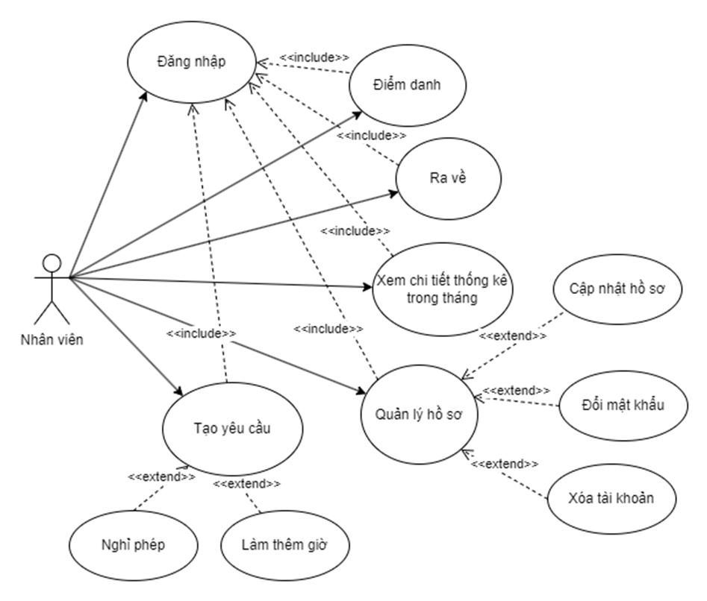

Hình 2.4. Biểu đồ usecase của nhân viên

− Usecase ca sử dụng của quản lý.

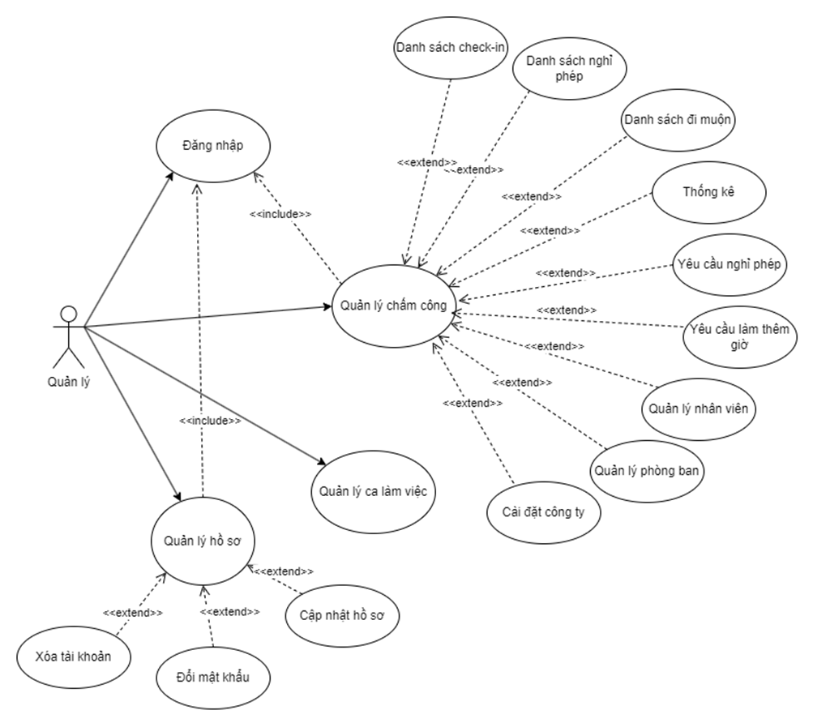

Hình 2.5. Biểu đồ usecase của quản lý

- Sơ đồ ca sử dụng đăng ký tài khoản được mô tả

Hình 2.6. Biểu đồ usecase đăng ký công ty

Hình 2.7. Biểu đồ usecase quản lý tài khoản

Hình 2.8. Biểu đồ usecase sử dụng chấm công

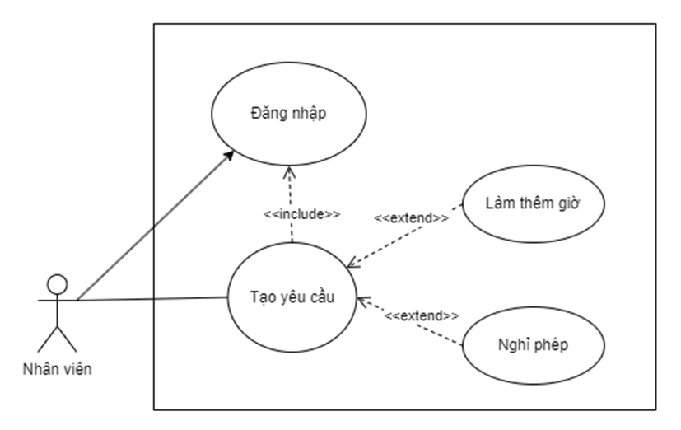

Hình 2.9. Biểu đồ usecase sử dụng tạo yêu cầu của nhân viên

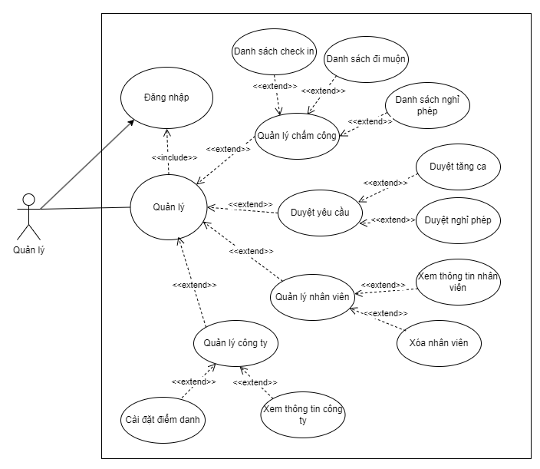

Hình 2.10. Biểu đồ usecase sử dụng của quản lý

Hình 2.11. Biểu đồ usecase sử dụng quản lý của quản manager

### Tác nhân hệ thống

Bảng 2.1. Bảng tác nhân hệ thống

|  |  |  |
| --- | --- | --- |
| **Mã** | **Tác nhân** | **Mô tả** |
| 1 | Nhân viên | Là người dùng làm việc tại công ty. Nhân viên có quyền đăng nhập vào hệ thống để thực hiện chấm công, xem lịch sử làm việc, gửi yêu cầu nghỉ phép và làm thêm giờ. Tài khoản nhân viên được đăng ký dựa trên mã code hoặc QR của công ty cung cấp. |
| 2 | Quản lý | Là người đứng đầu hoặc đại diện công ty. Quản lý có quyền đăng ký mở tài khoản công ty trên hệ thống, thực hiện quản lý danh sách nhân viên, thiết lập ca làm việc, duyệt các yêu cầu và xem báo cáo thống kê. |

### Xác định và mô tả use case

* **UC1: Đăng ký tài khoản công ty:** Quản lý thực hiện điền các thông tin để tạo mới một công ty trên hệ thống để bắt đầu quản lý.
* **UC2: Đăng ký tài khoản nhân viên:** Nhân viên sử dụng mã code hoặc quét mã QR do công ty cung cấp để tạo tài khoản thành viên trong công ty.
* **UC3: Đăng nhập:** Người dùng sử dụng email và mật khẩu đã đăng ký để đăng nhập vào hệ thống thực hiện các chức năng.
* **UC4: Đổi mật khẩu:** Chức năng cho phép người dùng thay đổi mật khẩu hiện tại để bảo mật tài khoản.
* **UC5: Cập nhật thông tin cá nhân:** Chức năng cho phép người dùng chỉnh sửa, cập nhật các thông tin hồ sơ cơ bản.
* **UC6: Đăng xuất:** Chức năng cho phép người dùng thoát khỏi phiên làm việc hiện tại trên hệ thống.
* **UC7: Xóa tài khoản:** Người dùng có thể thực hiện yêu cầu xóa tài khoản của mình khỏi hệ thống.
* **UC8: Thực hiện check-in:** Nhân viên thực hiện chấm công có mặt thông qua Wifi hoặc Vị trí để hệ thống ghi nhận giờ vào làm.
* **UC9: thực hiện check-out:** Nhân viên thực hiện xác nhận ra về để hệ thống ghi nhận giờ kết thúc ca làm việc.
* **UC10: Xem thống kê cá nhân:** Nhân viên xem tổng hợp số ngày làm việc, số giờ làm, số lần đi muộn, về sớm trong tháng.
* **UC11: Xem lịch sử chấm công:** Nhân viên xem lại chi tiết lịch sử chấm công ra/vào của các ngày làm việc trước đó.
* **UC12: Tạo yêu cầu nghỉ phép:** Nhân viên gửi yêu cầu xin nghỉ phép kèm lý do và thời gian lên quản lý.
* **UC13: Tạo yêu cầu làm thêm giờ:** Nhân viên gửi yêu cầu đăng ký làm thêm giờ (làm thêm giờ) để quản lý phê duyệt.
* **UC14: Xem trạng thái yêu cầu:** Nhân viên theo dõi xem các đơn yêu cầu của mình đã được duyệt hay bị từ chối.
* **UC15: Cài đặt cá nhân:** Nhân viên thiết lập phương thức chấm công mặc định và ca làm việc mặc định.
* **UC16: Quản lý danh sách chấm công:** Chức năng này cho phép quản lý xem danh sách check-in chi tiết của tất cả nhân viên công ty.
* **UC17: Quản lý đi muộn:** Chức năng này cho phép quản lý xem danh sách các nhân viên đi làm muộn.
* **UC18: Duyệt yêu cầu:** Chức năng này cho phép quản lý xem và thực hiện phê duyệt hoặc từ chối đơn nghỉ phép/làm thêm giờ của nhân viên.
* **UC19: Quản lý nhân viên:** Chức năng này cho phép quản lý xem thông tin chi tiết, giờ làm việc và xóa tài khoản nhân viên.
* **UC20: Quản lý ca làm việc:** Quản lý thực hiện thêm mới, chỉnh sửa hoặc xóa các ca làm việc của công ty.
* **UC21: Quản lý hồ sơ công ty:** Quản lý cập nhật các thông tin chung của công ty như tên, địa chỉ, người đại diện.
* **UC22: Cài đặt chấm công:** Chức năng này cho phép quản lý thiết lập địa chỉ, tọa độ GPS hoặc IP Wifi hợp lệ để nhân viên chấm công

## Đặc tả yêu cầu

### UC1: Đăng ký tài khoản công ty

|  |  |  |  |
| --- | --- | --- | --- |
| **UC1** | | **Đăng ký tài khoản công ty** | **Độ phức tạp: Thấp** |
| **Mô tả** | | Cho phép người dùng đăng ký mới một công ty để trở thành Quản lý (Admin) của hệ thống chấm công đó. | |
| **Tác nhân** | | Quản lý | |
| **Tiền điều kiện** | | Người dùng truy cập vào ứng dụng nhưng chưa đăng nhập. | |
| **Hậu điều kiện** | **Thành công** | Tài khoản công ty được tạo, người dùng được chuyển vào màn hình chính với quyền Quản lý. | |
| **Lỗi** | Thông báo lỗi, tài khoản không được tạo. | |
| **ĐẶC TẢ CHỨC NĂNG** | | | | |
| **Luồng sự kiện chính/Kịch bản chính** | | | | |
| 1. Tại màn hình chào mừng, người dùng chọn "Đăng ký công ty".  2. Người dùng điền các thông tin bắt buộc (Tên, Email, Mật khẩu, Mã công ty nếu là nhân viên).  3. Người dùng nhập: Tên công ty, Email, Mật khẩu, Số điện thoại.  4. Người dùng nhấn nút "Đăng ký"  5. Hệ thống kiểm tra định dạng email và độ mạnh mật khẩu.  6. Hệ thống kiểm tra email đã tồn tại hay chưa.  7. Hệ thống tạo tài khoản mới và lưu thông tin công ty vào CSDL.  8. Thông báo thành công và tự động đăng nhập. | | | | |
| **Luồng sự kiện phát sinh/Kịch bản phát sinh** | | | | |
| **Luồng A: Bỏ trống trường bắt buộc** | | | | |
| Hệ thống hiển thị thông báo lỗi:   * “Đây là trường bắt buộc” | | | | |
| **Luồng A1: Nhập tài khoản email đã tồn tại trên hệ thống** | | | | |
| * “Email đã được sử dụng” hoặc “Tài khoản đã tồn tại trong hệ thống”. | | | | |

### UC2: Đăng ký tài khoản nhân viên

|  |  |  |  |
| --- | --- | --- | --- |
| **UC2** | | **Đăng ký tài khoản nhân viên** | **Độ phức tạp: Thấp** |
| **Mô tả** | | Cho phép nhân viên tạo tài khoản để tham gia vào công ty thông qua Mã Code hoặc QR Code. | |
| **Tác nhân** | | Nhân viên. | |
| **Tiền điều kiện** | | Có mã Code/QR từ quản lý. Mở ứng dụng, chọn Đăng ký. | |
| **Hậu điều kiện** | **Thành công** | Tài khoản nhân viên được tạo và liên kết với công ty. | |
| **Lỗi** | Không tạo được tài khoản. | |
| **ĐẶC TẢ CHỨC NĂNG** | | | | |
| **Luồng sự kiện chính/Kịch bản chính** | | | | |
| 1. Người dùng chọn "Đăng ký nhân viên".  2. Người dùng nhập Mã công ty (Code) hoặc quét mã QR.  3. Nhập thông tin cá nhân: Họ tên, Email, Mật khẩu.  4. Nhấn nút "Đăng ký".  5. Hệ thống xác thực Mã công ty có tồn tại không.  6. Hệ thống tạo tài khoản và thêm nhân viên vào danh sách công ty.  7. Chuyển hướng về màn hình đăng nhập. | | | | |
| **Luồng sự kiện phát sinh/Kịch bản phát sinh** | | | | |
| **Luồng A: Nhập tài khoản chưa được đăng ký trên hệ thống** | | | | |
| Hệ thống hiển thị thông báo lỗi:      – “Hệ thống không tìm thấy công ty tương ứng với mã”.  - Hiển thị thông báo: "Mã công ty không hợp lệ hoặc đã hết hạn." | | | | |
| **Giao diện minh họa** | | | | |

### UC3: Đăng nhập

|  |  |  |  |
| --- | --- | --- | --- |
| **UC3** | | **Đăng nhập** | **Độ phức tạp: Thấp** |
| **Mô tả** | | Xác thực người dùng (Nhân viên/Quản lý) để truy cập hệ thống. | |
| **Tác nhân** | | Nhân viên, Quản lý | |
| **Tiền điều kiện** | | Đã có tài khoản. Đang ở màn hình đăng nhập. | |
| **Hậu điều kiện** | **Thành công** | Truy cập được vào màn hình Home tương ứng với vai trò. | |
| **Lỗi** | Giữ nguyên màn hình đăng nhập, báo lỗi. | |
| **ĐẶC TẢ CHỨC NĂNG** | | | |
| **Luồng sự kiện chính/Kịch bản chính** | | | |
| 1. Người dùng nhập Email và Mật khẩu.  2. Nhấn nút "Đăng nhập".  3. Hệ thống mã hóa mật khẩu và so khớp với CSDL.  4. Hệ thống kiểm tra trạng thái tài khoản (có bị khóa không).  5. Hệ thống cấp token truy cập và chuyển hướng người dùng. | | | |
| **Luồng sự kiện phát sinh/Kịch bản phát sinh** | | | |
| **Luồng A: Bỏ trống trường email** | | | |
| Hệ thống hiển thị thông báo lỗi:   * “Email là trường bắt buộc, vui lòng nhập” | | | |
| **Luồng A1: Nhập email không tồn tại trên hệ thống** | | | |
| Hệ thống hiển thị thông báo lỗi:   * “Tài khoản không tồn tại”. | | | |
| **Giao diện minh họa** | | | |

### UC4: Đổi mật khẩu

|  |  |  |  |
| --- | --- | --- | --- |
| **UC4** | | **Đổi mật khẩu** | **Độ phức tạp: Trung bình** |
| **Mô tả** | | Cho phép người dùng thay đổi mật khẩu hiện tại để bảo vệ tài khoản. | |
| **Tác nhân** | | Nhân viên, Quản lý | |
| **Tiền điều kiện** | | Người dùng đã đăng nhập vào hệ thống. | |
| **Hậu điều kiện** | **Thành công** | Mật khẩu mới được cập nhật vào CSDL. | |
| **Lỗi** | Mật khẩu không đổi. | |
| **ĐẶC TẢ CHỨC NĂNG** | | | |
| **Luồng sự kiện chính/Kịch bản chính** | | | |
| 1. Người dùng vào menu "Cài đặt" -> "Đổi mật khẩu".  2. Nhập Mật khẩu cũ, Mật khẩu mới và Nhập lại mật khẩu mới.  3. Nhấn "Lưu thay đổi".  4. Hệ thống kiểm tra mật khẩu cũ có đúng không.  + Nếu sai, chuyển sang Luồng A.  5. Hệ thống cập nhật mật khẩu mới.  6. Thông báo "Đổi mật khẩu thành công". | | | |
| **Luồng sự kiện phát sinh/Kịch bản phát sinh** | | | |
| **Luồng A: Mật khẩu cũ không đúng** | | | |
| Hệ thống xác thực mật khẩu cũ thất bại:      – Hiển thị thông báo: "Mật khẩu hiện tại không đúng." | | | |
| **Giao diện minh họa** | | | |

### UC5: Cập nhật thông tin cá nhân

|  |  |  |  |
| --- | --- | --- | --- |
| **UC5** | | **Cập nhật thông tin cá nhân** | **Độ phức tạp: Thấp** |
| **Mô tả** | | Cho phép người dùng chỉnh sửa hồ sơ cá nhân (Họ tên, SĐT, Địa chỉ, Avatar). | |
| **Tác nhân** | | Nhân viên, Quản lý | |
| **Tiền điều kiện** | | Người dùng đã đăng nhập và vào màn hình "Hồ sơ". | |
| **Hậu điều kiện** | **Thành công** | Cập nhật thông tin cá nhân thành công | |
| **Lỗi** | Cập nhật thông tin cá nhân không thành công | |
| **ĐẶC TẢ CHỨC NĂNG** | | | |
| **Luồng sự kiện chính/Kịch bản chính** | | | |
| 1. Người dùng chọn chức năng "Chỉnh sửa thông tin".  2. Thay đổi các trường thông tin mong muốn (Họ tên, Số điện thoại...).  3. Nhấn nút "Lưu".  4. Hệ thống kiểm tra định dạng dữ liệu.  5. Hệ thống thực hiện cập nhật vào CSDL.  6. Thông báo "Cập nhật thành công" và hiển thị lại thông tin mới. | | | |
| **Luồng sự kiện phát sinh/Kịch bản phát sinh** | | | |
| **Luồng A: Dữ liệu không hợp lệ** | | | |
| Người dùng nhập sai định dạng (ví dụ SĐT chứa chữ cái):      – Hiển thị thông báo lỗi ngay tại trường nhập liệu. | | | |
| **Giao diện minh họa** | | | |

### UC6: Đăng xuất

Chức năng này dành cho tất cả các actor trong hệ thống khi muốn đăng xuất khỏi hệ thống. Khi cần đăng xuất người dùng ấn “Đăng xuất” ở góc phải màn hình, lúc này token được clear.

### UC7: Xoá tài khoản

|  |  |  |  |
| --- | --- | --- | --- |
| **UC7** | | **Xoá tài khoản** | **Độ phức tạp: Trung bình** |
| **Mô tả** | | Cho phép người dùng tự xóa tài khoản của mình khỏi hệ thống nếu không còn nhu cầu sử dụng. | |
| **Tác nhân** | | Quản lý | |
| **Tiền điều kiện** | | Người dùng đã đăng nhập vào hệ thống. | |
| **Hậu điều kiện** | **Thành công** | Tài khoản bị vô hiệu hóa hoặc xóa khỏi CSDL, người dùng bị đăng xuất. | |
| **Lỗi** | Không xóa được tài khoản. | |
| **ĐẶC TẢ CHỨC NĂNG** | | | | |
| **Luồng sự kiện chính/Kịch bản chính** | | | | |
| 1. Người dùng vào Cài đặt -> Chọn "Xóa tài khoản". 2. Hệ thống hiển thị cảnh báo: "Hành động này không thể hoàn tác. Bạn có chắc chắn?". 3. Người dùng chọn "Đồng ý". 4. Hệ thống yêu cầu nhập lại mật khẩu để xác thực (tùy chọn bảo mật). 5. Hệ thống thực hiện xóa tài khoản (hoặc chuyển trạng thái sang Inactive). 6. Hệ thống tự động đăng xuất và quay về màn hình Đăng nhập. | | | | |
| **Luồng sự kiện phát sinh/Kịch bản phát sinh** | | | | |
| **Luồng A: Người dùng hủy bỏ** | | | | |
| Tại bước xác nhận, người dùng chọn "Hủy":      – Hệ thống đóng hộp thoại và không thực hiện xóa. | | | | |

### UC8: Thực hiện check-in

|  |  |  |  |
| --- | --- | --- | --- |
| **UC8** | | **Chấm công (Check-in)** | **Độ phức tạp: Trung bình** |
| **Mô tả** | | Ghi nhận thời gian bắt đầu ca làm việc của nhân viên thông qua xác thực Wifi hoặc Vị trí (GPS). | |
| **Tác nhân** | | Nhân viên | |
| **Tiền điều kiện** | | Đăng nhập tài khoản nhân viên | |
| **Hậu điều kiện** | **Thành công** | Hệ thống tạo bản ghi Check-in với thời gian thực. | |
| **Lỗi** | Không tạo được bản ghi (do sai vị trí, lỗi mạng). | |
| **ĐẶC TẢ CHỨC NĂNG** | | | |
| **Luồng sự kiện chính/Kịch bản chính** | | | |
| 1. Nhân viên nhấn nút "Check-in" trên màn hình chính. 2. Hệ thống kiểm tra cấu hình chấm công của công ty (Wifi hay GPS). 3. Hệ thống lấy dữ liệu IP hoặc Tọa độ hiện tại của thiết bị. 4. Hệ thống so sánh dữ liệu thu được với dữ liệu cài đặt của công ty. 5. Nếu hợp lệ, hệ thống lưu thời gian Check-in. 6. Thông báo "Check-in thành công" và cập nhật trạng thái trên màn hình. | | | |
| **Luồng sự kiện phát sinh/Kịch bản phát sinh** | | | |
| **Luồng A: Sai vị trí/Wifi** | | | |
| Dữ liệu vị trí hoặc IP không khớp với cài đặt công ty:      – Hệ thống hiển thị thông báo: "Bạn đang không ở văn phòng" hoặc "Wifi không hợp lệ". | | | |

### UC9: Ra về (check-out)

|  |  |  |  |
| --- | --- | --- | --- |
| **UC9** | | **Ra về (Check-out)** | **Độ phức tạp: Trung bình** |
| **Mô tả** | | Ghi nhận thời gian kết thúc ca làm việc để tính toán tổng giờ làm trong ngày. | |
| **Tác nhân** | | Nhân viên | |
| **Tiền điều kiện** | | Nhân viên đã Check-in trước đó trong ngày. | |
| **Hậu điều kiện** | **Thành công** | Hệ thống tạo bản ghi Check-out, tính toán số giờ làm việc. | |
| **Lỗi** | Check-out thất bại. | |
| **ĐẶC TẢ CHỨC NĂNG** | | | |
| **Luồng sự kiện chính/Kịch bản chính** | | | |
| 1. Nhân viên nhấn nút "Check-out" (nút này thay thế nút Check-in sau khi đã vào ca). 2. Hệ thống xác nhận lại vị trí/Wifi (tương tự Check-in). 3. Nếu hợp lệ, hệ thống lưu thời gian Check-out. 4. Hệ thống tính toán: Giờ ra - Giờ vào = Thời gian làm việc. 5. Thông báo "Check-out thành công, tạm biệt!". | | | |
| **Luồng sự kiện phát sinh/Kịch bản phát sinh** | | | |
| Nếu hệ thống không tìm thấy dữ liệu Check-in trong ngày (lỗi logic):      – Thông báo: "Bạn chưa thực hiện Check-in." | | | |
| **Giao diện minh họa** | | | |

### UC10: Xem thống kê cá nhân

|  |  |  |  |
| --- | --- | --- | --- |
| **UC10** | | **Xem thống kê cá nhân** | **Độ phức tạp: Trung bình** |
| **Mô tả** | | Xem tổng hợp số liệu làm việc trong tháng: Số ngày đi làm, đi muộn, về sớm, nghỉ phép. | |
| **Tác nhân** | | Nhân viên | |
| **Tiền điều kiện** | | Nhân viên đăng nhập vào hệ thống. | |
| **Hậu điều kiện** | **Thành công** | Hiển thị biểu đồ hoặc bảng số liệu thống kê. | |
| **Lỗi** | Không tải được dữ liệu. | |
| **ĐẶC TẢ CHỨC NĂNG** | | | |
| **Luồng sự kiện chính/Kịch bản chính** | | | |
| 1. Nhân viên chọn tab "Thống kê". 2. Chọn tháng cần xem (Mặc định là tháng hiện tại). 3. Hệ thống truy vấn CSDL lấy tổng hợp dữ liệu chấm công của nhân viên đó. 4. Hiển thị các chỉ số: Tổng công, Số phút đi muộn, Số phút về sớm. 5. Nhân viên xem thông tin chi tiết. | | | |
| **Luồng sự kiện phát sinh/Kịch bản phát sinh** | | | |
| **Luồng A: Không có dữ liệu** | | | |
| Nhân viên mới chưa có dữ liệu chấm công tháng đó:      – Hiển thị thông báo: "Chưa có dữ liệu thống kê cho tháng này." | | | |

### UC11: Xem lịch sử chấm công

|  |  |  |  |
| --- | --- | --- | --- |
| **UC11** | | **Xem lịch sử chấm công** | **Độ phức tạp: Cao** |
| **Mô tả** | | Xem chi tiết nhật ký ra vào từng ngày cụ thể (Giờ Check-in, Giờ Check-out). | |
| **Tác nhân** | | Nhân viên | |
| **Tiền điều kiện** | | Nhân viên đăng nhập vào hệ thống. | |
| **Hậu điều kiện** | **Thành công** | Hiển thị danh sách lịch sử theo ngày. | |
| **Lỗi** | Lỗi tải trang. | |
| **ĐẶC TẢ CHỨC NĂNG** | | | |
| **Luồng sự kiện chính/Kịch bản chính** | | | |
| 1. Nhân viên chọn chức năng "Lịch sử" trên màn hình chính. 2. Hệ thống hiển thị danh sách các ngày trong tháng (dạng Lịch hoặc List). 3. Các ngày có dữ liệu sẽ hiển thị giờ vào - giờ ra. 4. Các ngày vi phạm (đi muộn/về sớm) được tô màu cảnh báo (ví dụ: Đỏ/Cam). 5. Nhân viên có thể bấm vào từng ngày để xem chi tiết vị trí chấm công. | | | |
| **Luồng sự kiện phát sinh/Kịch bản phát sinh** | | | |
| **Luồng A: Mất kết nối mạng** | | | |
| Không tải được danh sách:      – Hiển thị màn hình chờ hoặc thông báo lỗi kết nối. | | | |

### UC12: Tạo yêu cầu nghỉ phép

|  |  |  |  |
| --- | --- | --- | --- |
| **UC12** | | **Tạo yêu cầu nghỉ phép** | **Độ phức tạp: Trung bình** |
| **Mô tả** | | Nhân viên tạo đơn xin nghỉ phép (theo loại nghỉ, thời gian, lý do) gửi lên quản lý để chờ phê duyệt. | |
| **Tác nhân** | | Nhân viên | |
| **Tiền điều kiện** | | Nhân viên đăng nhập. Vào menu "Yêu cầu" và chọn "Tạo đơn nghỉ phép". | |
| **Hậu điều kiện** | **Thành công** | Đơn được gửi đi, trạng thái ban đầu là "Chờ duyệt" (Pending). | |
| **Lỗi** | Gửi đơn thất bại hoặc hiển thị lỗi logic. | |
| **ĐẶC TẢ CHỨC NĂNG** | | | |
| **Luồng sự kiện chính/Kịch bản chính** | | | |
| 1. Nhân viên chọn loại nghỉ (Phép năm, Ốm, Việc riêng...).  2. Chọn ngày bắt đầu và ngày kết thúc nghỉ.  3. Nhập Lý do nghỉ (là trường bắt buộc).  4. Chọn người duyệt (Quản lý trực tiếp).  5. Nhấn nút "Gửi yêu cầu".  6. Hệ thống kiểm tra:  + **Kiểm tra 1:** Ngày kết thúc có hợp lệ (sau ngày bắt đầu) không.  + **Kiểm tra 2:** Đơn có trùng với ngày nghỉ đã có hoặc đơn khác đang chờ duyệt không.  7. Nếu hợp lệ, hệ thống tạo bản ghi đơn nghỉ phép và lưu vào CSDL.  8. Thông báo "Yêu cầu đã được gửi thành công" và gửi thông báo đến Quản lý. | | | |
| **Luồng sự kiện phát sinh/Kịch bản phát sinh** | | | |
| **Luồng A: Khung giờ không hợp lệ** | | | |
| Nhân viên chọn Ngày kết thúc trước Ngày bắt đầu, hoặc ngày nghỉ là ngày đã qua:      – Hệ thống báo lỗi: "Khoảng thời gian nghỉ không hợp lệ. Vui lòng kiểm tra lại." | | | |
| **Luồng B: Trùng lặp đơn** | | | |
| Nhân viên bỏ trống trường Lý do:      – Hiển thị thông báo: "Lý do là trường bắt buộc. Vui lòng điền đầy đủ." | | | |

### UC13: Tạo yêu cầu làm thêm giờ

|  |  |  |  |
| --- | --- | --- | --- |
| **UC13** | | **Tạo yêu cầu làm thêm giờ** | **Độ phức tạp: Trung bình** |
| **Mô tả** | | Nhân viên đăng ký làm thêm giờ (OT) cho một ca/ngày cụ thể để được quản lý tính công làm thêm giờ. | |
| **Tác nhân** | | Nhân viên | |
| **Tiền điều kiện** | | Nhân viên đăng nhập. Vào menu "Yêu cầu" và chọn "Tạo đơn làm thêm giờ". | |
| **Hậu điều kiện** | **Thành công** | Đơn OT được gửi đi, trạng thái ban đầu là "Chờ duyệt" (Pending). | |
| **Lỗi** | Gửi đơn thất bại. | |
| **ĐẶC TẢ CHỨC NĂNG** | | | |
| **Luồng sự kiện chính/Kịch bản chính** | | | |
| 1. Nhân viên chọn ngày cần làm thêm. 2. Nhập khung giờ dự kiến làm thêm (Từ giờ A đến giờ B). 3. Nhập Lý do làm thêm giờ (là trường bắt buộc). 4. Chọn người duyệt (Quản lý trực tiếp). 5. Nhấn nút "Gửi yêu cầu". 6. Hệ thống kiểm tra:   + **Kiểm tra 1:** Khung giờ OT có hợp lệ (Giờ kết thúc sau giờ bắt đầu) không.   1. Nếu hợp lệ, hệ thống tạo bản ghi đơn OT và lưu vào CSDL. 2. Thông báo "Yêu cầu đã được gửi thành công". | | | |
| **Luồng sự kiện phát sinh/Kịch bản phát sinh** | | | |
| **Luồng A: Khung giờ không hợp lệ** | | | |
| Nhân viên nhập Giờ kết thúc OT trước Giờ bắt đầu:      – Hệ thống báo lỗi: "Khung giờ làm thêm giờ không hợp lệ." | | | |
| **Luồng B: Trùng lặp đơn** | | | |
| Nhân viên đã có đơn OT đang chờ duyệt hoặc đã duyệt cho cùng một khung giờ:      – Thông báo: "Đã có đơn làm thêm giờ cho khung giờ này. Vui lòng kiểm tra lại." | | | |

### UC14: Xem trạng thái yêu cầu

|  |  |  |  |
| --- | --- | --- | --- |
| **UC14** | | **Xem trạng thái yêu cầu** | **Độ phức tạp: Cao** |
| **Mô tả** | | Nhân viên theo dõi tình trạng của các đơn xin nghỉ phép và làm thêm giờ đã gửi (Chờ duyệt, Đã duyệt, Từ chối). | |
| **Tác nhân** | | Nhân viên | |
| **Tiền điều kiện** | | Nhân viên đã gửi ít nhất một đơn yêu cầu (Nghỉ phép hoặc làm thêm giờ). | |
| **Hậu điều kiện** | **Thành công** | Hiển thị danh sách các đơn yêu cầu. | |
| **Lỗi** | Không tải được danh sách đơn. | |
| **ĐẶC TẢ CHỨC NĂNG** | | | |
| **Luồng sự kiện chính/Kịch bản chính** | | | |
| 1. Nhân viên chọn menu "Yêu cầu" -> "Lịch sử yêu cầu". 2. Hệ thống truy vấn CSDL lấy tất cả các đơn mà nhân viên đó đã gửi. 3. Hệ thống hiển thị danh sách, bao gồm: Ngày gửi, Loại yêu cầu, Thời gian áp dụng và Trạng thái hiện tại. 4. Nhân viên có thể lọc theo trạng thái (Ví dụ: Chỉ xem đơn "Chờ duyệt"). 5. Nhân viên có thể bấm vào một đơn để xem chi tiết lý do và người duyệt. | | | |
| **Luồng sự kiện phát sinh/Kịch bản phát sinh** | | | |
| **Luồng A: Danh sách rỗng** | | | |
| Nhân viên chưa từng gửi bất kỳ đơn yêu cầu nào:      – Hiển thị thông báo: "Bạn chưa có đơn yêu cầu nào trong hệ thống." | | | |

### UC15: Cài đặt cá nhân

|  |  |  |  |
| --- | --- | --- | --- |
| **UC15** | | **Cài đặt cá nhân** | **Độ phức tạp: Trung bình** |
| **Mô tả** | | Cho phép nhân viên thiết lập các tùy chọn cá nhân như ngôn ngữ, ca làm việc mặc định, và phương thức chấm công mặc định. | |
| **Tác nhân** | | Nhân viên | |
| **Tiền điều kiện** | | Nhân viên đã đăng nhập và vào màn hình "Cài đặt". | |
| **Hậu điều kiện** | **Thành công** | Tùy chọn mới được lưu và áp dụng cho phiên làm việc hiện tại. | |
| **Lỗi** | Không lưu được cài đặt. | |
| **ĐẶC TẢ CHỨC NĂNG** | | | | |
| **Luồng sự kiện chính/Kịch bản chính** | | | | |
| 1. Nhân viên chọn mục "Cài đặt" trong menu Hồ sơ. 2. Chọn các tùy chọn mong muốn (ví dụ: Chọn ngôn ngữ Tiếng Việt/Tiếng Anh). 3. Chọn ca làm việc mặc định (nếu có nhiều ca). 4. Chọn phương thức chấm công mặc định (Wifi/GPS). 5. Nhấn nút "Lưu". 6. Hệ thống cập nhật dữ liệu cấu hình cá nhân. 7. Thông báo "Cập nhật cài đặt thành công". | | | | |
| **Luồng sự kiện phát sinh/Kịch bản phát sinh** | | | | |
| **Luồng A: Lỗi kết nối** | | | | |
| Mất kết nối Internet khi lưu:      – Hiển thị thông báo: "Không thể lưu cài đặt, vui lòng kiểm tra mạng." | | | | |

### UC16: Quản lý danh sách chấm công

|  |  |  |  |
| --- | --- | --- | --- |
| **UC16** | | **Quản lý danh sách chấm công** | **Độ phức tạp: Trung bình** |
| **Mô tả** | | Quản lý xem chi tiết lịch sử Check-in/Check-out của toàn bộ nhân viên, có thể lọc theo ngày. | |
| **Tác nhân** | | Quản lý | |
| **Tiền điều kiện** | | Quản lý đăng nhập. Chọn mục "Quản lý chấm công". | |
| **Hậu điều kiện** | **Thành công** | Hiển thị bảng dữ liệu chấm công chi tiết. | |
| **Lỗi** | Không tải được dữ liệu. | |
| **ĐẶC TẢ CHỨC NĂNG** | | | | |
| **Luồng sự kiện chính/Kịch bản chính** | | | | |
| 1. Quản lý chọn mục "Quản lý chấm công". 2. Hệ thống mặc định hiển thị danh sách chấm công của ngày hôm nay. 3. Quản lý có thể sử dụng bộ lọc: Chọn ngày, chọn phòng ban. 4. Hệ thống truy vấn CSDL và hiển thị: Tên nhân viên, Giờ vào, Giờ ra, Trạng thái (Đúng giờ/Muộn). 5. Quản lý có thể xuất báo cáo (Tùy chọn). | | | | |
| **Luồng sự kiện phát sinh/Kịch bản phát sinh** | | | | |
| **Luồng A: Không có dữ liệu** | | | | |
| Ngày được chọn không có dữ liệu chấm công nào:   – Hiển thị thông báo: "Không có dữ liệu chấm công cho ngày này." | | | | |

### UC17: Quản lý đi muộn

|  |  |  |  |
| --- | --- | --- | --- |
| **UC17** | | **Quản lý đi muộn** | **Độ phức tạp: Cao** |
| **Mô tả** | | Quản lý xem danh sách các nhân viên đi làm muộn hoặc về sớm theo khoảng thời gian. | |
| **Tác nhân** | | Quản lý | |
| **Tiền điều kiện** | | Quản lý đăng nhập. Chọn mục "Quản lý chấm công". | |
| **Hậu điều kiện** | **Thành công** | Hiển thị danh sách các trường hợp vi phạm giờ giấc. | |
| **Lỗi** | Truy vấn thất bại. | |
| **ĐẶC TẢ CHỨC NĂNG** | | | | |
| **Luồng sự kiện chính/Kịch bản chính** | | | | |
| 1. Quản lý chọn chức năng "Danh sách đi muộn". 2. Quản lý chọn bộ lọc thời gian (ví dụ: trong tháng này, tuần này). 3. Hệ thống truy vấn CSDL, lọc ra các bản ghi có Giờ Check-in > Giờ bắt đầu ca làm việc. 4. Hệ thống hiển thị: Tên nhân viên, Ngày vi phạm, Giờ Check-in thực tế, Số phút đi muộn. 5. Quản lý có thể chọn xuất danh sách này ra Excel. | | | | |
| **Luồng sự kiện phát sinh/Kịch bản phát sinh** | | | | |
| **Luồng A: Không tìm thấy vi phạm** | | | | |
| Không có nhân viên nào vi phạm trong khoảng thời gian đã chọn:      – Hiển thị thông báo: "Không có trường hợp vi phạm giờ giấc nào." | | | | |

### UC18: Duyệt yêu cầu

|  |  |  |  |
| --- | --- | --- | --- |
| **UC18** | | **Duyệt yêu cầu** | **Độ phức tạp: Trung bình** |
| **Mô tả** | | Quản lý xem, phê duyệt hoặc từ chối các đơn xin nghỉ phép và làm thêm giờ từ nhân viên. | |
| **Tác nhân** | | Quản lý | |
| **Tiền điều kiện** | | Có yêu cầu đang ở trạng thái Chờ duyệt (Pending) trong hệ thống. | |
| **Hậu điều kiện** | **Thành công** | Trạng thái yêu cầu được cập nhật thành "Đã duyệt" hoặc "Từ chối". | |
| **Lỗi** | Cập nhật thất bại. | |
| **ĐẶC TẢ CHỨC NĂNG** | | | | |
| **Luồng sự kiện chính/Kịch bản chính** | | | | |
| 1. Quản lý vào mục "Duyệt yêu cầu". 2. Hệ thống hiển thị danh sách các đơn đang chờ xử lý. 3. Quản lý chọn một đơn để xem chi tiết nội dung (Lý do, thời gian). 4. Quản lý nhấn nút "Phê duyệt" hoặc "Từ chối". 5. Hệ thống cập nhật trạng thái đơn đó trong CSDL. 6. Hệ thống gửi thông báo về cho nhân viên đã gửi đơn. | | | | |
| **Luồng sự kiện phát sinh/Kịch bản phát sinh** | | | | |
| **Luồng A: Đơn bị rút lại (Conflict)** | | | | |
| Nếu nhân viên rút lại đơn trước khi quản lý duyệt:      – Hệ thống báo lỗi: "Đơn này đã bị nhân viên rút lại." | | | | |

### UC19: Quản lý nhân viên

|  |  |  |  |
| --- | --- | --- | --- |
| **UC19** | | **Quản lý nhân viên** | **Độ phức tạp: Trung bình** |
| **Mô tả** | | Quản lý xem danh sách, chi tiết nhân viên, và có quyền xóa tài khoản nhân viên. | |
| **Tác nhân** | | Quản lý | |
| **Tiền điều kiện** | | Quản lý đăng nhập. Chọn mục "Quản lý nhân viên". | |
| **Hậu điều kiện** | **Thành công** | Danh sách nhân viên được hiển thị; hoặc thông tin nhân viên được cập nhật/xóa. | |
| **Lỗi** | Không thực hiện được thao tác. | |
| **ĐẶC TẢ CHỨC NĂNG** | | | |
| **Luồng sự kiện chính/Kịch bản chính** | | | |
| 1. Quản lý chọn mục "Quản lý nhân viên". 2. Hệ thống hiển thị danh sách nhân viên hiện tại. 3. Quản lý có thể:   a) Dùng bộ lọc/tìm kiếm để tìm nhân viên.  b) Bấm vào tên nhân viên để xem chi tiết hồ sơ/thống kê giờ làm.  c) Chọn chức năng "Xóa" hoặc "Vô hiệu hóa" tài khoản.   1. Nếu xóa, hệ thống yêu cầu xác nhận lần cuối và xóa tài khoản đó khỏi công ty. | | | |
| **Luồng sự kiện phát sinh/Kịch bản phát sinh** | | | |
| **Luồng A: Xác nhận xóa** | | | |
| Khi Quản lý chọn xóa tài khoản:      – Hiển thị hộp thoại cảnh báo: "Bạn có chắc chắn muốn xóa nhân viên này? Dữ liệu chấm công vẫn được lưu." | | | |

### UC20: Quản lý ca làm việc

|  |  |  |  |
| --- | --- | --- | --- |
| **UC20** | | **Quản lý ca làm việc** | **Độ phức tạp: Trung bình** |
| **Mô tả** | | Quản lý thêm mới, chỉnh sửa giờ giấc hoặc xóa các ca làm việc (Shift) cho công ty. | |
| **Tác nhân** | | Quản lý | |
| **Tiền điều kiện** | | Quản lý đăng nhập. Chọn mục "Quản lý ca làm việc". | |
| **Hậu điều kiện** | **Thành công** | Danh sách ca làm việc được cập nhật. | |
| **Lỗi** | Lưu/Xóa ca thất bại. | |
| **ĐẶC TẢ CHỨC NĂNG** | | | |
| **Luồng sự kiện chính/Kịch bản chính** | | | |
|  | | | |
| **Luồng sự kiện phát sinh/Kịch bản phát sinh** | | | |

### UC21: Quản lý hồ sơ công ty

|  |  |  |  |
| --- | --- | --- | --- |
| **UC21** | | **Quản lý hồ sơ công ty** | **Độ phức tạp: Trung bình** |
| **Mô tả** | | Quản lý xem và cập nhật thông tin chung của công ty (Tên, địa chỉ, logo, v.v.). | |
| **Tác nhân** | | Quản lý | |
| **Tiền điều kiện** | | Quản lý đăng nhập. Chọn mục "Thông tin công ty". | |
| **Hậu điều kiện** | **Thành công** | Thông tin công ty được cập nhật trong CSDL. | |
| **Lỗi** | Cập nhật thất bại. | |
| **ĐẶC TẢ CHỨC NĂNG** | | | |
| **Luồng sự kiện chính/Kịch bản chính** | | | |
|  | | | |
| **Luồng sự kiện phát sinh/Kịch bản phát sinh** | | | |

# THIẾT KẾ HỆ THỐNG

## Thiết kế cơ sở dữ liệu

### Lược đồ cơ sở dữ liệu

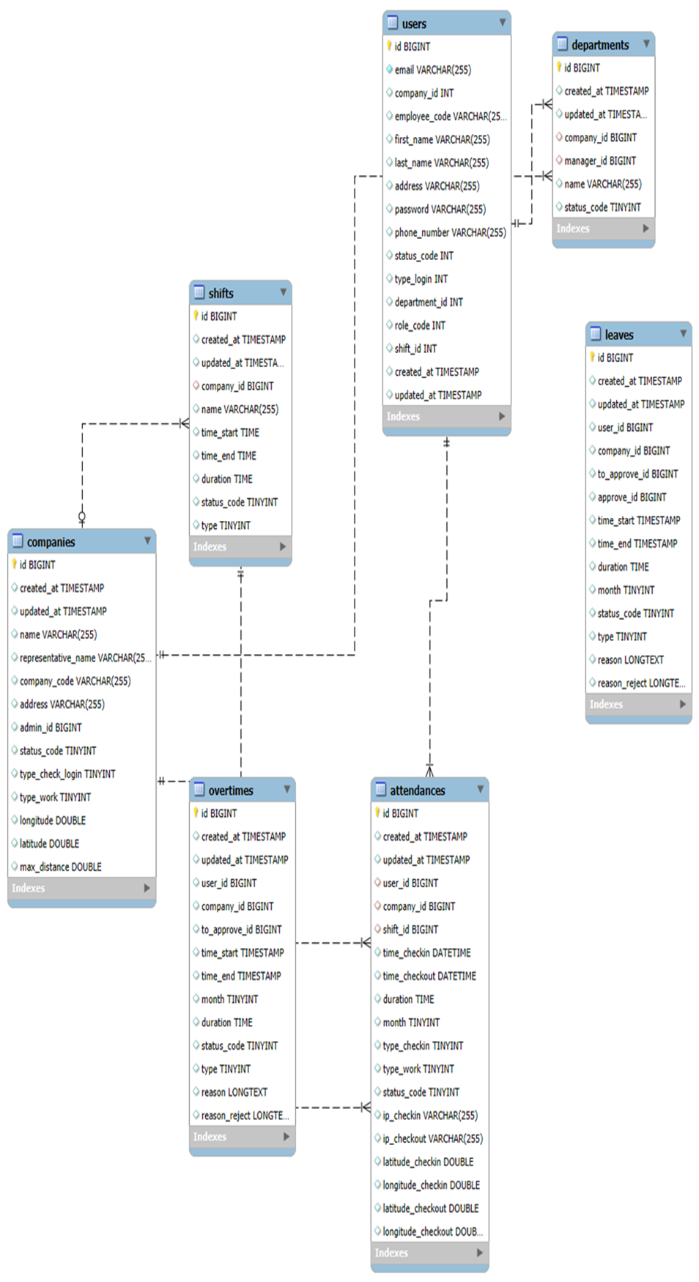

Hình 3.1. Lược đồ cơ sở dữ liệu

### Danh sách các bảng trong cơ sở dữ liệu

| **STT** | **Tên Bảng** | **Ý nghĩa** |
| --- | --- | --- |
|  | users | Lưu thông tin chi tiết về Người dùng/Nhân viên (ví dụ: tên, email, mật khẩu, vai trò, phòng ban, công ty). |
|  | companies | Lưu thông tin các Công ty (ví dụ: tên, địa chỉ, loại hình công việc, giới hạn vị trí). |
|  | departments | Lưu thông tin các Phòng ban hoặc bộ phận thuộc công ty/đơn vị (ví dụ: tên phòng ban). |
|  | shifts | Lưu thông tin các Ca làm việc đã được định nghĩa (ví dụ: tên ca, giờ bắt đầu, giờ kết thúc, thời lượng). |
|  | attendances | Lưu thông tin Chấm công thực tế của nhân viên (ví dụ: thời gian check-in/out, vị trí GPS, IP, ca làm việc). |
|  | overtimes | Lưu thông tin Đơn làm thêm giờ của nhân viên, bao gồm thời gian đăng ký và trạng thái duyệt. |
|  | leaves | Lưu thông tin Đơn xin nghỉ phép của nhân viên, bao gồm lý do, thời gian nghỉ và trạng thái duyệt. |

### Chi tiết các bảng trong cơ sở dữ liệu

1. **User**

Bảng 3.1. Lưu thông tin của người dùng

| **STT** | **Tên Trường** | **Ràng buộc** | **Mô tả** |
| --- | --- | --- | --- |
| 1 | id | Khóa chính (BIGINT) | Mã định danh duy nhất (ID) cho mỗi người dùng. |
| 2 | email | VARCHAR(255) | Địa chỉ Email của người dùng. |
| 3 | company_id | Khóa ngoại (INT) | ID công ty/đơn vị mà người dùng thuộc về. |
| 4 | employee_code | VARCHAR(255) | Mã nhân viên duy nhất. |
| 5 | first_name | VARCHAR(255) | Họ và tên đệm của người dùng. |
| 6 | last_name | VARCHAR(255) | Tên cuối cùng (tên chính) của người dùng. |
| 7 | address | VARCHAR(255) | Địa chỉ liên lạc. |
| 8 | password | VARCHAR(255) | Mật khẩu (thường được lưu dưới dạng băm/hash). |
| 9 | phone_number | VARCHAR(255) | Số điện thoại liên lạc. |
| 10 | status_code | INT | Mã trạng thái của tài khoản người dùng (ví dụ: kích hoạt, bị khóa). |
| 11 | type_login | INT | Loại hình đăng nhập (ví dụ: thông thường, qua mạng xã hội). |
| 12 | shift_id | Khóa ngoại (INT) | ID ca làm việc mặc định (tham chiếu đến bảng shifts). |
| 13 | department_id | Khóa ngoại (INT) | ID phòng ban mà người dùng thuộc về (tham chiếu đến bảng departments). |
| 14 | quantity_image | int | Số lượng ảnh người dùng đã tải lên |

1. **Company**

Bảng 3.2. Lưu thông tin công ty

| **STT** | **Tên Trường** | **Ràng buộc** | **Mô tả** |
| --- | --- | --- | --- |
| 1 | id | Khóa chính (BIGINT) | Mã định danh duy nhất (ID) của công ty. |
| 2 | name | VARCHAR(255) | Tên chính thức của công ty/đơn vị. |
| 3 | representative_name | VARCHAR(255) | Tên người đại diện pháp luật hoặc quản lý chính thức của công ty. |
| 4 | company_code | VARCHAR(255) | Mã công ty (có thể là mã số thuế hoặc mã nội bộ). |
| 5 | address | VARCHAR(255) | Địa chỉ trụ sở chính của công ty. |
| 6 | admin_id | Khóa ngoại (BIGINT) | Mã người dùng được chỉ định là quản trị viên cao nhất của công ty trong hệ thống (tham chiếu đến bảng users). |
| 7 | status_code | TINYINT | Trạng thái hoạt động của công ty trong hệ thống (ví dụ: 1-Đang hoạt động, 0-Ngừng hoạt động). |
| 8 | type_check_login | TINYINT | Loại kiểm tra đăng nhập được áp dụng (ví dụ: yêu cầu GPS, chỉ IP, v.v.). |
| 9 | type_work | TINYINT | Loại hình công việc hoặc ngành nghề (dùng để phân loại). |
| 10 | longitude | DOUBLE | Kinh độ (Longitude) của địa chỉ công ty, dùng cho chức năng chấm công dựa trên vị trí. |
| 11 | latitude | DOUBLE | Vĩ độ (Latitude) của địa chỉ công ty, dùng cho chức năng chấm công dựa trên vị trí. |
| 12 | max_distance | DOUBLE | Khoảng cách tối đa (tính bằng mét hoặc km) cho phép nhân viên chấm công hợp lệ so với vị trí công ty. |
| 13 | createdAt | TIMESTAMP | Ngày tạo bản ghi công ty. |
| 14 | updatedAt | TIMESTAMP | Ngày cập nhật bản ghi công ty lần cuối. |

1. **Bảng attendences**

Bảng 3.3. Lưu trữ mọi bản ghi chấm công

| **STT** | **Tên Trường** | **Ràng buộc** | **Mô tả** |
| --- | --- | --- | --- |
| 1 | id | Khóa chính (BIGINT) | Mã định danh duy nhất (ID) của bản ghi chấm công. |
| 2 | user_id | Khóa ngoại (BIGINT) | Mã nhân viên (tham chiếu đến bảng users). |
| 3 | company_id | Khóa ngoại (BIGINT) | Mã công ty (tham chiếu đến bảng companies). |
| 4 | shift_id | Khóa ngoại (BIGINT) | Mã ca làm việc áp dụng cho lần chấm công này (tham chiếu đến bảng shifts). |
| 5 | time_checkin | DATETIME | Thời gian check-in (bắt đầu làm việc) thực tế. |
| 6 | time_checkout | DATETIME | Thời gian check-out (kết thúc làm việc) thực tế. |
| 7 | duration | TIME | Thời gian làm việc thực tế đã tính toán được (time_checkout - time_checkin). |
| 8 | month | TINYINT | Tháng của bản ghi chấm công (dùng cho việc truy vấn/báo cáo). |
| 9 | type_checkin | TINYINT | Loại hình check-in (ví dụ: 1-GPS, 2-IP, 3-Thủ công). |
| 10 | type_work | TINYINT | Loại công việc (ví dụ: làm việc tại văn phòng, từ xa). |
| 11 | status_code | TINYINT | Trạng thái của bản ghi (ví dụ: 1-Hợp lệ, 2-Trễ, 3-Thiếu check-out). |
| 12 | ip_checkin | VARCHAR(255) | Địa chỉ IP của thiết bị khi check-in. |
| 13 | ip_checkout | VARCHAR(255) | Địa chỉ IP của thiết bị khi check-out. |
| 14 | latitude_checkin | DOUBLE | Vĩ độ (Latitude) của vị trí khi check-in (dùng cho kiểm tra GPS). |
| 15 | longitude_checkin | DOUBLE | Kinh độ (Longitude) của vị trí khi check-in. |
| 16 | latitude_checkout | DOUBLE | Vĩ độ của vị trí khi check-out. |
| 17 | longitude_checkout | DOUBLE | Kinh độ của vị trí khi check-out. |
| 18 | createdAt | TIMESTAMP | Ngày tạo bản ghi chấm công. |
| 19 | updatedAt | TIMESTAMP | Ngày cập nhật bản ghi chấm công lần cuối. |

1. **Bảng shifts**

Bảng 3.4. Quản lý các ca làm việc khác nhau trong công ty

| **STT** | **Tên Trường** | **Ràng buộc** | **Mô tả** |
| --- | --- | --- | --- |
| 1 | id | Khóa chính (BIGINT) | Mã định danh duy nhất (ID) của ca làm việc. |
| 2 | company_id | Khóa ngoại (BIGINT) | Mã công ty/đơn vị sở hữu ca làm việc này (tham chiếu đến bảng companies). |
| 3 | name | VARCHAR(255) | Tên gọi của ca làm việc (ví dụ: Ca Sáng, Ca Chiều, Ca Hành Chính). |
| 4 | time_start | TIME | Thời gian bắt đầu chính thức của ca làm việc (chỉ giờ, phút, giây). |
| 5 | time_end | TIME | Thời gian kết thúc chính thức của ca làm việc. |
| 6 | duration | TIME | Thời gian tổng cộng của ca làm việc (ví dụ: 08:00:00). |
| 7 | status_code | TINYINT | Mã trạng thái của ca làm việc (ví dụ: 1-Hoạt động, 0-Không hoạt động). |
| 8 | type | TINYINT | Kiểu bảng hoặc loại ca làm việc (dùng để phân loại). |
| 9 | createdAt | TIMESTAMP | Ngày tạo bản ghi ca làm việc. |
| 10 | updatedAt | TIMESTAMP | Ngày cập nhật bản ghi ca làm việc lần cuối. |

1. **Bảng departments**

Bảng 3.5. Lưu thông tin phòng ban trong công ty

| **STT** | **Tên Trường** | **Ràng buộc** | **Mô tả** |
| --- | --- | --- | --- |
| 1 | id | Khóa chính (BIGINT) | Mã định danh duy nhất (ID) của phòng ban. |
| 2 | company_id | Khóa ngoại (BIGINT) | Mã công ty/đơn vị mà phòng ban này thuộc về (tham chiếu đến bảng companies). |
| 3 | manager_id | Khóa ngoại (BIGINT) | Mã người dùng được chỉ định là quản lý phòng ban (tham chiếu đến bảng users). |
| 4 | name | VARCHAR(255) | Tên gọi của phòng ban (ví dụ: Phòng Kế toán, Phòng Hành chính). (Lưu ý: Kiểu dữ liệu BIGINT trong dữ liệu bạn nhập có lẽ là lỗi đánh máy, tôi sửa thành VARCHAR(255) theo logic tên phòng ban). |
| 5 | status_code | TINYINT | Mã trạng thái của phòng ban (ví dụ: 1-Hoạt động, 0-Ngừng hoạt động). |
| 6 | createdAt | TIMESTAMP | Ngày tạo bản ghi phòng ban. |
| 7 | updatedAt | TIMESTAMP | Ngày cập nhật bản ghi phòng ban lần cuối. |

1. **Bảng Overtimes**

Bảng 3.6. Lưu thông tin các đơn đăng ký và lịch sử làm thêm giờ

| **STT** | **Tên Trường** | **Ràng buộc** | **Mô tả** |
| --- | --- | --- | --- |
| 1 | id | Khóa chính (BIGINT) | Mã định danh duy nhất (ID) của đơn làm thêm giờ. |
| 2 | user_id | Khóa ngoại (BIGINT) | Mã nhân viên đăng ký làm thêm giờ (tham chiếu đến bảng users). |
| 3 | company_id | Khóa ngoại (BIGINT) | Mã công ty mà nhân viên thuộc về (tham chiếu đến bảng companies). |
| 4 | to_approve_id | Khóa ngoại (BIGINT) | Mã người dùng có quyền phê duyệt đơn này (tham chiếu đến bảng users). |
| 5 | time_start | TIMESTAMP | Thời gian bắt đầu đề xuất làm thêm giờ. |
| 6 | time_end | TIMESTAMP | Thời gian kết thúc đề xuất làm thêm giờ. |
| 7 | duration | TIME | Thời gian làm thêm giờ đã tính toán (thường nằm ở các trường tiếp theo không được liệt kê, dựa trên sơ đồ ERD). |
| 8 | month | TINYINT | Tháng của bản ghi làm thêm giờ (dùng cho báo cáo). |
| 9 | status_code | TINYINT | Trạng thái của đơn (ví dụ: 1-Chờ duyệt, 2-Đã duyệt, 3-Từ chối). |
| 10 | type_code | TINYINT | Loại hình làm thêm giờ (ví dụ: ngày thường, cuối tuần, ngày lễ). |
| 11 | reason | LONGTEXT | Lý do xin làm thêm giờ. |
| 12 | reason_reject | LONGTEXT | Lý do từ chối (nếu có). |
| 13 | createdAt | TIMESTAMP | Ngày tạo bản ghi. |
| 14 | updatedAt | TIMESTAMP | Ngày cập nhật bản ghi lần cuối. |

1. **Bảng Leaves**

Bảng 3.7. Lưu các đơn xin nghỉ phép

| **STT** | **Tên Trường** | **Ràng buộc** | **Mô tả** |
| --- | --- | --- | --- |
| 1 | id | Khóa chính (BIGINT) | Mã định danh duy nhất (ID) của đơn xin nghỉ phép. |
| 2 | user_id | Khóa ngoại (BIGINT) | Mã nhân viên nộp đơn (tham chiếu đến bảng users). |
| 3 | company_id | Khóa ngoại (BIGINT) | Mã công ty mà nhân viên thuộc về (tham chiếu đến bảng companies). |
| 4 | to_approve_id | Khóa ngoại (BIGINT) | Mã người dùng có quyền phê duyệt đơn này (Quản lý/Admin). |
| 5 | time_start | TIMESTAMP | Thời gian bắt đầu nghỉ phép. |
| 6 | time_end | TIMESTAMP | Thời gian kết thúc nghỉ phép. |
| 7 | month | TINYINT | Tháng của bản ghi nghỉ phép (dùng cho báo cáo). |
| 8 | duration | TIME | Thời lượng nghỉ phép (tính theo giờ, ngày hoặc nửa ngày). |
| 9 | status_code | TINYINT | Trạng thái của đơn (ví dụ: 1-Chờ duyệt, 2-Đã duyệt, 3-Từ chối). |
| 10 | type | TINYINT | Loại nghỉ phép (ví dụ: Nghỉ thường niên, Nghỉ ốm, Nghỉ không lương). |
| 11 | reason | LONGTEXT | Lý do chi tiết xin nghỉ phép. |
| 12 | reason_reject | LONGTEXT | Lý do từ chối đơn xin nghỉ phép (nếu có). |
| 13 | createdAt | TIMESTAMP | Ngày tạo bản ghi đơn xin nghỉ phép. |
| 14 | updatedAt | TIMESTAMP | Ngày cập nhật bản ghi đơn xin nghỉ phép lần cuối. |

### Mối liên hệ giữa các Bảng trong cơ sở dữ liệu

1. **Bảng user, companies**

* Ý nghĩa:
* Mỗi người dùng (users) là một nhân viên và thuộc về một công ty (companies) duy nhất.
* Một công ty (companies) có thể có nhiều người dùng (users) (nhân viên).
* Mối liên hệ: Quan hệ 1-nhiều (1:N):
* Mỗi document (hàng) trong bảng users sẽ liên hệ với document trong bảng companies thông qua khóa ngoại company_id.

1. **Bảng users, departments**

* Ý nghĩa:
* Mỗi người dùng (users) thuộc về một phòng ban (departments) duy nhất trong công ty.
* Một phòng ban (departments) có thể có nhiều người dùng (users) (nhân viên).
* Mối liên hệ: Quan hệ 1-nhiều (1:N):
* Mỗi users trong Bảng shop sẽ liên kết với users trong Bảng departments thông qua user_id.

1. **Bảng users, shifts**

* Ý nghĩa:
* Mỗi người dùng (users) được gán cho một ca làm việc (shifts) cụ thể
* Một **ca làm việc** (shifts) có thể được gán cho nhiều **người dùng** (users)
* Mối liên hệ Quan hệ 1-nhiều (1:N):
* Mỗi document (hàng) trong bảng users sẽ liên hệ với document trong bảng shifts thông qua khóa ngoại shift_id.

1. **Bảng users, leaves**

* Ý nghĩa:
* Mỗi **người dùng** (users) có thể tạo nhiều yêu cầu **nghỉ phép** (leaves).
* Mỗi yêu cầu **nghỉ phép** (leaves) chỉ thuộc về một **người dùng** (users) duy nhất.
* Mối liên hệ: Quan hệ 1-nhiều (1:N):
* Mỗi document (hàng) trong bảng leaves sẽ liên hệ với document trong bảng users thông qua khóa ngoại **user_id**

1. **Bảng users, attendances**

* Ý nghĩa:
* Mỗi **người dùng** (users) có thể tạo nhiều bản ghi **chấm công** (attendances).
* Mỗi bản ghi **chấm công** (attendances) chỉ thuộc về một **người dùng** (users) duy nhất.
* Mối liên hệ: Quan hệ 1-nhiều (1:N):
* Mỗi document (hàng) trong bảng attendances sẽ liên hệ với document trong bảng users thông qua khóa ngoại **user_id**.

1. **Bảng users, overtimes**

* Ý nghĩa:
* Mỗi **người dùng** (users) có thể tạo nhiều yêu cầu **làm thêm giờ** (overtimes).
* Mỗi yêu cầu **làm thêm giờ** (overtimes) chỉ thuộc về một **người dùng** (users) duy nhất.
* Mối liên hệ: Quan hệ 1-nhiều (1:N):
* Mỗi document (hàng) trong bảng overtimes sẽ liên hệ với document trong bảng users thông qua khóa ngoại **user_id**.

1. **Bảng companies, shifts**

* Ý nghĩa:
* Mỗi **công ty** (companies) có thể thiết lập nhiều **ca làm việc** (shifts).
* Mỗi **ca làm việc** (shifts) chỉ thuộc về một **công ty** (companies) duy nhất.
* Mối liên hệ:
* Mỗi document (hàng) trong bảng shifts sẽ liên hệ với document trong bảng companies thông qua khóa ngoại **company_id**.

1. **Bảng companies, departments**

* Ý nghĩa:
* Mỗi **công ty** (companies) có thể có nhiều **phòng ban** (departments).
* Mối liên hệ: Quan hệ 1-nhiều (1:N):

Mỗi document (hàng) trong bảng departments sẽ liên hệ với document trong bảng companies thông qua khóa ngoại **company_id**.

1. **Bảng attendances, shifts**

* Ý nghĩa:
* Mỗi document (hàng) trong bảng attendances sẽ liên hệ với document trong bảng shifts thông qua khóa ngoại **shift_id**.
* Một **ca làm việc** (shifts) có thể liên quan đến nhiều bản ghi **chấm công** (attendances).
* Mối liên hệ: Quan hệ 1-nhiều (1:N):
* Mỗi document (hàng) trong bảng attendances sẽ liên hệ với document trong bảng shifts thông qua khóa ngoại **shift_id**.
* Một **công ty** (companies) có nhiều bản ghi **chấm công** (attendances).

1. **Bảng attendances, companies**

* Ý nghĩa:
* Mỗi bản ghi **chấm công** (attendances) thuộc về một **công ty** (companies) nơi nhân viên làm việc.
* Một **công ty** (companies) có nhiều bản ghi **chấm công** (attendances).

## Biểu đồ tuần tự

### Biểu đồ tuần tự quản lý gói đăng nhập

Hình 3.2. Biểu đồ tuần tự đăng ký tài khoản nhân viên

Hình 3.3. Biểu đồ tuần tự đăng nhập

### Biểu đồ tuần tự chấm công

Hình 3.4. Biểu đồ tuần tự chấm công (check-in)

### Biểu đồ tuần tự ra về (check-out)

Hình 3.5. Biểu đồ tuần tự ra về (check-out)

### Biểu đồ tuần tự tạo yêu cầu nghỉ phép

Hình 3.6. Biểu đồ tuần tự tạo yêu cầu nghỉ phép

Hình 3.7. Biểu đồ tuần tự duyệt yêu cầu

### Biểu đồ tuần tự quản lý đi muộn

Hình 3.8. Biểu đồ tuần tự quản lý đi muộn

### Biều đồ tuần tự cài đặt chấm công

Hình 3.9. Biểu đồ tuần tự cài đặt chấm công

# CÀI ĐẶT VÀ THỬ NGHIỆM

## Môi trường thử nghiệm

### Yêu cầu về cài đặt

* Yêu cầu phần cứng:
* Thiết bị: Người dùng cần có điện thoại di động
* Kết nối mạng: thiết bị của người dùng cần được kết nối internet thông qua băng thông rộng (Wi-Fi, cáp quang) hoặc mạng di động ổn định (3G, 4G, 5G).
* Yêu cầu phần mềm:
* Sử dụng trình duyệt Chrome

### Kết quả cài đặt môi trường

* Cài đặt cơ sở dữ liệu: Cài đặt hệ quản trị cơ sở dữ liệu Mysql để lưu dữ liệu hệ thống, đảm bảo dữ liệu được quản lý và cho phép xử lý dữ liệu với lượng dữ liệu lớn.

Hình 4.1. Kết quả cài đặt cơ sở dữ liệu

* Cài đặt chương trình: cài đặt môi trường phát triển cho phía frontend và backend.

Hình 4.2. Cài đặt môi trường phát triển

## Kiểm thử

### Danh sách testcase chi tiết

Phụ lục đính kèm

### Kết quả thực thi Test

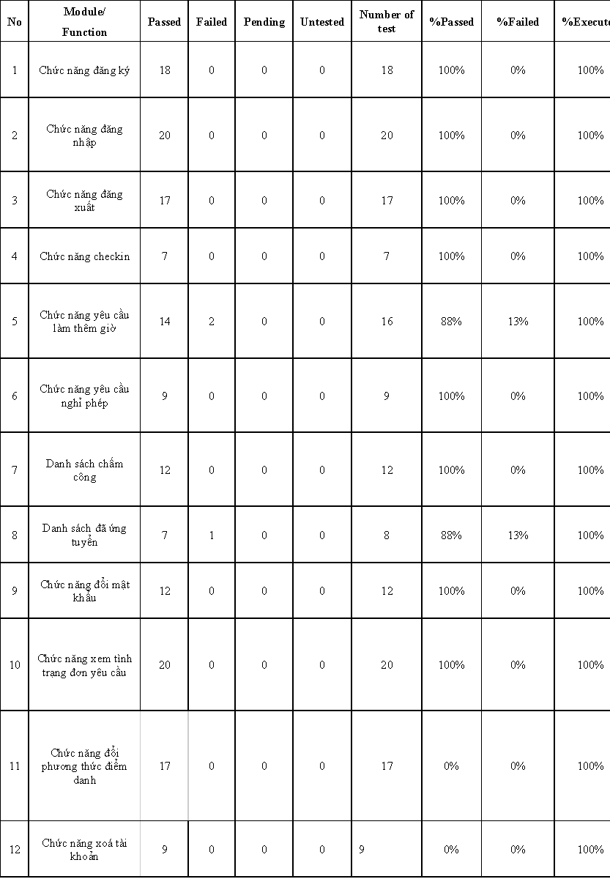

Hình 4.3. Kết quả thực hiện Test

## Kết quả thực nghiệm

### Chức năng đăng ký

**

Hình 4.4. Màn hình đăng ký công ty

Còn bạn là nhân viên chọn **Join a company**

Sau đó màn hình yêu cầu nhập ID công ty hiện ra yêu cầu bạn điền ID công ty cung cấp và sau đó màn hình đăng ký nhân viên mở lên.

### Chức năng đăng nhập

Sau khi đã đăng ký tài khoản và xác thực hợp lệ thì người dùng đăng nhập vào hệ thống bằng tài khoản đó để thực hiện các chức năng của mình.

Hình 4.5. Màn hình thử nghiệm đăng nhập User

### Chức năng đăng xuất

* Khi người dùng nhấn vào đăng xuất, hệ thống thoát phiên làm việc và điều hướng về màn hình đăng nhập.

### Chức năng chấm công

* Sau khi đăng nhập, màn hình trang chủ hiện ra, tiếp tục nhấn vào check in để chấm công
* Sau đó 2 Pop-up lần lượt hiển thị ra để bạn chọn hình thức làm việc và làm việc để chấm công

Hình 4.6. Màn hình chấm công(check-in)

### Chức năng yêu cầu làm thêm giờ

* Nếu bạn muốn gửi một yêu cầu làm thêm giờ, Bạn hãy chọn Overtime, sau đó màn hình Overtime hiện ra và bạn chọn đầy đủ thông tin để nộp đơn yêu cầu

Hình 4.7. Màn hình yêu cầu làm thêm giờ

### Chức năng yêu cầu nghỉ phép

* Tương tự, bạn click chọn Casual leave để tạo yêu cầu nghỉ phép

Hình 4.8. Màn hình thử nghiệm chức năng yêu cầu nghỉ phép

### Chức năng chấm công

* Bạn chọn vào icon thứ 2 ở thanh bottom navigation màn hình Attendance hiện ra, ở đó có tất cả danh sách chi tiết giờ làm của bạn

Hình 4.9. Màn hình danh sách chấm công

### Chức năng Xoá tài khoản

Bạn chọn vào icon thứ tư ở thanh bottom navigation màn hình User sẽ hiện ra. Ở màn hình sẽ có tất cả các chức năng như: Chỉnh sửa thông tin cá nhân, đổi mật khẩu tài khoản, xem tình trạng các đơn yêu cầu, đổi ngôn ngữ ứng dụng, để phương thức chấm công mặc định, đổi ca chấm công mặc đinh, đăng xuất, xóa tài khoản.

Hình 4.10. Màn hình user

### Chức năng đổi mật khẩu

Hình 4.11. Giao diện chức năng đổi mật khẩu

### Chức năng xem tình trạng đơn yêu cầu làm thêm giờ và nghỉ phép

* User click vào để xem được các yêu cầu làm thêm giờ và nghỉ phép. Các đơn hiển thị thông tin chi tiết về nội dung, ngày giờ gửi đơn.

Hình 4.12. Màn hình danh sách trạng thái yêu cầu làm thêm giờ và nghỉ phép

### Chức năng đổi phương thức chấm công và ca làm mặc định

Hình 4.13. Màn hình thay đổi phương thức check in và ca làm mặc định

### Chức năng xoá tài khoản

* Mô tả về việc xác nhận xóa tài khoản người dùng khỏi hệ thống chấm công.

Hình 4.14. Màn hình chức năng xoá tài khoản

### Chức năng quản lý chấm công của quản lý

* Quản lý có thể xem danh sách check in, check out, danh sách đến muộn của nhân viên công ty

Hình 4.15. Giao diện danh sách chấm công đến muộn và rời ca làm việc

### Chức năng thống kê

* Quản lý hoặc nhân viên có thể nhìn thấy được thống kê cá nhân

Hình 4.16. Giao diện thống kê

### Chức năng phê duyệt yêu cầu nhân viên

* Quản lý có thể thấy được những yêu cầu của các nhân viên thông qua chức năng phê duyệt yêu cầu của nhân viên
* Quản lý nhấn vào yêu cầu để xem và phê duyệt

Hình 4.17. Màn hình danh sách đơn yêu cầu

### Chức năng quản lý ca và thêm ca làm việc

* Quản lý có thể thêm ca, kiểm tra các ca làm việc để có thể quản lý

Hình 4.18. Giao diện ca làm việc và thêm ca làm việc

### Màn hình hiển thị thông tin công ty

Hình 4.19. Màn hình Thông tin công ty

### Chức năng cài đặt phương thức chấm công (check-in)

Hình 4.20. Giao diện cài đặt phương thức check-in

# KẾT LUẬN

## 1. Kết quả đạt được

Trong thời gian tìm hiểu, nghiên cứu cơ sở lý thuyết và triển khai ứng dụng công nghệ, khoá luận đã đạt được những kết quả sau:

* Về mặt lý thuyết: Em đã nắm được các kiến thức cơ bản để xây dựng một ứng dụng tuỳ biến cho các loại làm hình thông qua Resfull API, sử dụng framework Laravel, Flutter. Ngoài ra em cũng đã tìm hiểu thêm và ứng dụng những kiến thức về mạng để triển khai hệ thống.
* Về mặt ứng dụng: Đã xây dựng thành công cho hệ thống chấm công tự động..

Hệ thống có thể giải quyết được vấn đề đã đề ra, cơ bản hoàn thành đúng như hệ thống được thiết kế, tiến độ đặt ra ban đầu.

Giao diện sử dụng không có quá nhiều thao tác phức tạp, giúp cho người dùng dễ dàng sử dụng.

## 2. Những hạn chế

Ngoài những mặt đã đạt được, ứng dụng vẫn còn một số nhược điểm cần được cải thiện như:

* Giao diện còn chưa đẹp và chưa thân thiên với người dùng
* Hệ thống hiện tại cần tích hợp tự động điểm danh không cần mở app.
* Tốc độ truy cập hệ thống vẫn đang còn chậm do nhiều thuật toán chưa được tối ưu.

## 3. Hướng phát triển dự án

Trong tương lai nhóm chúng em mong muốn có thể mở rộng hệ thống thông qua các phương thức:

* Tích hợp chức năng quản lý quan hệ người dùng (CRM) vào hệ thống, giúp tăng cường khả năng quản lý và tương tác với người dùng.
* Xử lý hiệu quả khi có lượng lớn người dùng truy cập đồng thời, đảm bảo hiệu suất và tính ổn định của app.
* Mở rộng và tự động hóa quy trình trên hệ thống, giúp việc quản lý trở nên linh hoạt và thuận tiện hơn.
* Cải thiện và tối ưu giao diện trang app với thiết kế bắt mắt, thu hút người dùng, đồng thời đảm bảo dễ sử dụng và thân thiện với người dùng.

**TÀI LIỆU THAM KHẢO**

**TÀI LIỆU TIẾNG VIỆT**

[1] Thiết kế RESTful APIs, <https://techtalk.vn/thiet-ke-restful-apis.html>

[2] Nguyễn Văn Việt (2023). Giáo trình Phân tích và Thiết kế Hệ thống Thông tin. Nhà xuất bản Đại học Quốc gia, Hà Nội.

[3] Lê Hoài Thu (2021). Quản trị Nguồn nhân lực trong kỷ nguyên số. Nhà xuất bản Lao Động, Hà Nội. (Tham khảo cho phần Cơ sở lý thuyết về HRM).

[4] Phạm Hữu Hiếu (2022). Nguyên tắc thiết kế RESTful API. CICT Technology Blog. https://cict.vn/restful-api-principles. [Truy cập 13/12/2025]. (Thay thế cho nguồn cũ về RESTful API).

[5] Đỗ Tuấn Long (2024). Lập trình Backend với Laravel từ cơ bản đến nâng cao. Nhà xuất bản Thông tin và Truyền thông, Hà Nội.

[6] PHP, <https://www.php.net/>

[7] Laravel, <https://laravel.com/>

[8] Flutter, <https://flutter.dev>

[9] Google LLC. Flutter Documentation: Get Started. https://flutter.dev/docs/get-started. [Truy cập 13/12/2025]. (Nguồn chính thức về Flutter).

[10] Laravel Team. Laravel Official Documentation. https://laravel.com/docs. [Truy cập 13/12/2025]. (Nguồn chính thức về Laravel).

[11] Fowler, Martin (2010). Domain-Specific Languages. Addison-Wesley Professional. (Tài liệu tham khảo về thiết kế phần mềm/kiến trúc).

[12] Welling, Luke; Thomson, Laura (2019). PHP and MySQL Web Development (5th Edition). Addison-Wesley Professional. (Tham khảo cho phần CSDL MySQL và PHP).

[13] Microsoft. REST API Design Guidelines. https://learn.microsoft.com/en-us/azure/architecture/best-practices/api-design. [Truy cập 13/12/2025]. (Tài liệu về các tiêu chuẩn thiết kế API).

[14] ISO/IEC 25010 (2011). Systems and software engineering - Systems and software Quality Requirements and Evaluation (SQuaRE) - System and software quality models. (Tham khảo cho phần đánh giá chất lượng phần mềm).